|  |  |
| --- | --- |
| **BỘ CÔNG THƯƠNG** | **TRƯỜNG ĐẠI HỌC KINH TẾ - KỸ THUẬT CÔNG NGHIỆP**  **KHOA CÔNG NGHỆ THÔNG TIN** |





**BÁO CÁO THỰC HÀNH WEB**

**Tên đề tài:**

**XÂY DỰNG WEBSITE BÁN ĐỒ GIA DỤNG**

|  |  |
| --- | --- |
| **Sinh viên thực hiện:** | Nguyễn Minh Phương  Đoàn Trọng Nhất  Nguyễn Văn Nam |
| **Lớp:** | DHTI14A12HN |
| **Giảng viên hướng dẫn:** | Điền Thị Hồng Hà |

**Hà Nội, ngày 2 tháng 12 năm 2023**

|  |  |
| --- | --- |
| **BỘ CÔNG THƯƠNG** | **TRƯỜNG ĐẠI HỌC KINH TẾ - KỸ THUẬT CÔNG NGHIỆP**  **KHOA CÔNG NGHỆ THÔNG TIN** |





**BÁO CÁO THỰC HÀNH WEB**

**Tên đề tài:**

**XÂY DỰNG WEBSITE BÁN ĐỒ GIA DỤNG**

|  |  |
| --- | --- |
| **Sinh viên thực hiện:** | Nguyễn Minh Phương  Đoàn Trọng Nhất  Nguyễn Văn Nam |
| **Lớp:** | DHTI14A12HN |
| **Giảng viên hướng dẫn:** | Điền Thị Hồng Hà |

**Hà Nội, ngày 2 tháng 12 năm 2023**

**MỤC LỤC**

**DANH MỤC CÁC KÝ HIỆU, CHỮ VIẾT TẮT 5**

**DANH MỤC BẢNG 6**

**DANH MỤC HÌNH 7**

**LỜI NÓI ĐẦU 9**

**LỜI CẢM ƠN 10**

**CHƯƠNG 1: TỔNG QUAN 11**

* 1. **Mô tả 11**
     1. **Mục tiêu và ý nghĩa 11**
     2. **Phạm vi đề tài 11**
  2. **Tổng quan 11**
     1. **Giới thiệu tổng quan 11**
     2. **Các công nghệ sử dụng 11**

**CHƯƠNG 2: CƠ SỞ LÝ THUYẾT 12**

**2.1. Tổng quan về lập trình Website 12**

**2.2. Ngôn ngữ HTML, CSS, PHP 12**

**2.2.1. Ngôn ngữ HTML 12**

**2.2.2. Ngôn ngữ CSS 13**

**2.2.3. Ngôn ngữ Java Script 14**

**2.2.4. Ngôn ngữ PHP 14**

**2.3. Cơ sở dữ liệu 15**

**2.4. Công cụ xây dựng trang website dùng Visual Studio Code và XAMPP Control Panel 16**

**2.4.1. Visual Studio Code 16**

**2.4.2. XAMPP ConTrol Panel 17**

**CHƯƠNG 3: PHÂN TÍCH THIẾT KẾ HỆ THỐNG 19**

**3.1. Đặc tả hệ thống 19**

**3.2. Sơ đồ Use Case 19**

**3.2.1. Use case tổng quát 20**

**3.2.2. Use case khách hàng 20**

**3.2.3. Use case Admin 22**

**3.3. Biểu đồ quan hệ cơ sở dữ liệu 23**

**3.4. Mô tả các bảng CSDL 23**

**CHƯƠNG 4: XÂY DỰNG TRANG WEB 28**

**4.1. Xây dựng chương trình 28**

**4.1.1. Các chức năng của trang web bán đồ gia dụng 28**

**4.1.2. Các yêu cầu chương trình cài đặt web bán đồ gia dụng 28**

***4.1.2.1.Yêu cầu phần cứng* 28**

***4.1.2.2.Yêu cầu phần cứng* 28**

**4.2. Mô tả giao diện trang web 28**

**4.2.1. Giao diện đăng nhập 29**

**4.2.2. Giao diện đăng kí 30**

**4.2.3. Giao diện trang chủ 31**

**4.2.4. Giao diện trang chi tiết sản phẩm 34**

**4.2.5. Giao diện trang giỏ hàng 35**

**4.2.6. Giao diện trang cửa hàng 36**

**4.2.7. Giao diện trang liên hệ 38**

**4.2.8. Giao diện trang chính sách 38**

**4.2.9. Giao diện trang tin tức cửa hàng 39**

**4.2.10. Giao diện trang giới thiệu 39**

**4.2.11. Giao diện trang tìm kiếm 39**

**4.2.12. Giao diện trang chủ dành cho Admin 40**

**4.2.13. Giao diện trang quản lý sản phẩm 41**

**4.2.14. Giao diện trang quản lý danh mục sản phẩm 43**

**4.2.15. Giao diện trang quản lý đơn hàng 43**

**4.2.16. Giao diện trang quản lý thông tin liên hệ 44**

**4.2.17. Giao diện trang quản lý tài khoản 44**

**4.2.18. Giao diện trang quản lý tin tức 45**

**4.2.19. Giao diện trang quản lý đăng kí giảm giá 45**

**CHƯƠNG 5: TỔNG KẾT ĐÁNH GIÁ 46**

**5.1. Những nội dung đã thực hiện được 46**

**5.2. Những nội dung chưa thực hiện được 46**

**KẾT LUẬN 6**

**TÀI LIỆU THAM KHẢO 7**

DANH MỤC CÁC KÝ HIỆU, CHỮ VIẾT TẮT

|  |  |  |
| --- | --- | --- |
| STT | **Chữ viết tắt** | **Giải nghĩa** |
| 1 | CNTT | Công Nghệ Thông Tin |
| 2 | STT | Số Thứ Tự |
| 3 | CSDL | Cơ Sở Dữ Liệu |
| 4 | PHP | Hypertext Preprocessor |
| 5 | XAMPP | X + Apache + MySQL + PHP + Perl |
| 6 | HTML | HyperText Markup Language |
| 7 | CSS | Cascading Style Sheets |
| 8 | JS | JavaScript |
| 9 | BTL | Bài tập lớn |

# **DANH MỤC BẢNG**

Bảng 3. 1 Các actor của trang web bán đồ gia dụng 19

Bảng 3. 2 Đặc tả use case khách hàng 21

Bảng 3. 3 Đặc tả use case Admin 22

Bảng 3. 4 Bảng sản phẩm 23

Bảng 3. 5 Bảng danh mục sản phẩm 24

Bảng 3. 6 Bảng chi tiết sản phẩm 24

Bảng 3. 7 Bảng ảnh sản phẩm 24

Bảng 3. 8 Bảng người dùng 25

Bảng 3. 9 Bảng quyền truy cập 25

Bảng 3. 10 Bảng đơn hàng 25

Bảng 3. 11 Bảng đơn đặt hàng chi tiết 26

Bảng 3. 12 Bảng liên hệ 26

Bảng 3. 13 Bảng tin tức 26

Bảng 3. 14 Bảng đăng kí giảm giá 27

# **DANH MỤC HÌNH**

[Hình 2. 1 Cách web sever xử lý một trang web động với php 12](https://d.docs.live.net/dc5aa764e6a1d8cc/Desktop/Nhất.docx#_Toc152140372)

[Hình 2. 2 Mô hình hoạt động của PHP 15](https://d.docs.live.net/dc5aa764e6a1d8cc/Desktop/Nhất.docx#_Toc152140373)

[Hình 2. 3 Mô hình client-server 16](https://d.docs.live.net/dc5aa764e6a1d8cc/Desktop/Nhất.docx#_Toc152140374)

[Hình 2. 4 Cách vận hành trong môi trường MySQL 16](https://d.docs.live.net/dc5aa764e6a1d8cc/Desktop/Nhất.docx#_Toc152140375)

[Hình 2. 5 Trang chủ XAMPP Control Panel 18](https://d.docs.live.net/dc5aa764e6a1d8cc/Desktop/Nhất.docx#_Toc152140376)

Hình 3. 1 Use case tổng quát 20

Hình 3. 2 Use case khách hàng 20

Hình 3. 3 Use case Admin 22

Hình 3. 4 Biểu đồ quan hệ cơ sở dữ liệu 23

Hình 4. 1 Giao diện trang đăng nhập 29

Hình 4. 2 Giao diện khi người dùng nhập sai mật khẩu hoặc tài khoản 29

Hình 4. 3 Giao diện khi khách hàng đăng kí thành công và chuyển đến trang chủ 29

Hình 4. 4 Giao diện trang đăng kí tài khoản 30

Hình 4. 5 Giao diện trang đăng kí khi nhập lại mật khẩu không khớp 30

Hình 4. 6 Giao diện trang chủ website bán đồ gia dụng 33

Hình 4. 7 Giao diện trang chi tiết sản phẩm 34

Hình 4. 8 Giao diện trang sản phẩm liên quan 34

Hình 4. 9 Giao diện trang giỏ hàng 35

Hình 4. 10 Giao diện trang thanh toán thành công 35

Hình 4. 11 Giao diện trang cửa hàng 36

Hình 4. 12 Giao diện trang cửa hàng lọc theo giá tăng dần 37

Hình 4. 13 Giao diện trang cửa hàng lọc theo giá giảm dần 37

Hình 4. 14 Giao diện trang liên hệ 38

Hình 4. 15 Giao diện trang liên hệ 38

Hình 4. 16 Giao diện trang tin tức cửa hàng 39

Hình 4. 17 Giao diện trang giới thiệu 39

Hình 4. 18 Giao diện nhập sản phẩm cần tìm kiếm 39

Hình 4. 19 Giao diện kết quả tìm kiếm sản phẩm 40

Hình 4. 20 Giao diện trang chủ dành cho Admin 40

Hình 4. 21 Giao diện trang quản lý sản phẩm của trang web 41

Hình 4. 22 Giao diện trang thêm sản phẩm 41

Hình 4. 23 Giao diện trang sửa sản phẩm 42

Hình 4. 24 Giao diện trang xóa sản phẩm 42

Hình 4. 25 Giao diện trang quản lý danh mục sản phẩm 43

Hình 4. 26 Giao diện trang quản lý đơn hàng 43

Hình 4. 27 Giao diện trang xem chi tiết đơn hàng 44

Hình 4. 28 Giao diện trang quản lý liên hệ 44

Hình 4. 29 Giao diện trang quản lý tài khoản 44

Hình 4. 30 Giao diện trang quản lý tin tức 45

Hình 4. 31 Giao diện trang quản lý đăng kí giảm giá 45

# **LỜI NÓI ĐẦU**

Không chỉ giới hạn ở việc đem lại những đóng góp quan trọng cho lĩnh vực nghiên cứu khoa học kỹ thuật, ngành công nghệ thông tin còn mở rộng sự ảnh hưởng của mình đến cuộc sống xã hội, tạo nên những thay đổi tích cực mà chúng ta có thể cảm nhận hàng ngày. Với chiếc máy tính cá nhân, chúng ta không chỉ có thể dễ dàng tiếp cận thế giới thông tin mà còn trải nghiệm những tiện ích đặc biệt từ những trang web chuyên về đồ gia dụng.

Mỗi ngày, khi chúng ta đối mặt với trăm nghìn công việc và áp lực từ cuộc sống, việc tạo ra một không gian sống thoải mái và ấm cúng trở nên quan trọng hơn bao giờ hết. Đó là lý do chúng tôi quyết định tạo ra trang website bán đồ gia dụng. Chúng tôi không chỉ hướng đến việc cung cấp những sản phẩm đồ gia dụng chất lượng cao mà còn muốn tạo ra một trải nghiệm mua sắm trực tuyến thoải mái và tiện lợi nhất cho người dùng.

Với website bán đồ gia dụng chúng tôi tự hào mang đến những giải pháp thông minh, tiện ích như các sản phẩm trang trí nội thất, đèn trang trí, và nhiều sản phẩm gia dụng khác. Chúng tôi tin rằng việc chăm sóc không gian sống không chỉ là nâng cao chất lượng cuộc sống mà còn là cách thể hiện phong cách và cá nhân hóa cho mỗi gia đình.

Hãy để website trở thành đối tác đồng hành của bạn trong việc tạo nên không gian sống lý tưởng, nơi mỗi sản phẩm không chỉ là đồ dùng hàng ngày mà còn là biểu tượng của sự thoải mái và ấm áp trong ngôi nhà của bạn.

Đó cũng là lý do chính nhóm em chọn đề tài “Xây dựng website bán đồ gia dụng”.

# **LỜI CẢM ƠN**

Chúng em xin trân thành cảm ơn sự hướng dẫn và chỉ bảo tận tình của cô Điền Thị Hồng Hà - giảng viên bộ môn Thực Hành Web bằng PHP, trường Đại Học Kinh Tế Kĩ Thuật Công Nghiệp Hà Nội. Cô đã chia sẻ nhiều kiến thức quan trọng và đóng góp ý kiến quý giá. Mặc dù chúng em đã cố gắng, nhưng không tránh khỏi những khuyết điểm. Do vậy, chúng em mong nhận được ý kiến đóng góp từ cô và những người quan tâm đến đề tài này, để có thể hoàn thiện đề tài của chúng em hơn nữa.

Lời cuối cùng, chúng em xin kính chúc cô sức khỏe và thành công trong cuộc sống. Nhóm em xin chân thành cảm ơn !

# **CHƯƠNG 1: TỔNG QUAN**

* 1. **Mô tả**

Website bán đồ gia dụng được viết bàng ngôn ngữ PHP và hệ quản trị cơ sở dữ liệu MySQL, cho phép khách hàng có thể truy nhập và thực hiện các chức năng sau:

* Đăng nhập, đăng kí tài khoản.
* Chọn mua sản phẩm theo loại.
* Thêm sản phẩm vào giỏ hàng.
* Tìm kiếm sản phẩm.
* Đặt hàng thanh toán trực tuyến.
  + 1. **Mục tiêu và ý nghĩa**

Trong bài tập lớn thiết kế trang web bán đồ gia dụng, chúng em đã đặt ra những mục tiêu ý nghĩa để không chỉ hoàn thành dự án với các chức năng cơ bản và nâng cao mà còn mang lại giao diện và trải nghiệm mua sắm tuyệt vời nhất cho người dùng và đảm bảo sự phát triển bền vững của trang web.

Bài tập lớn thiết kế trang web bán đồ gia dụng mang lại ý nghĩa to lớn, không chỉ là việc hoàn thành một dự án mà còn đóng góp vào sự phát triển và nâng cao kĩ năng học hỏi. Chúng em có cơ hội thực hành và ứng dụng kiến thức đã học trong lớp vào việc phát triển một dự án thực tế. Có cơ hội rèn luyện và phát triển kỹ năng thiết kế giao diện và lập trình website, từ việc xây dựng cơ sở dữ liệu đến tạo ra trải nghiệm người dùng tốt. Chúng em có cơ hội cải thiện khả năng làm việc nhóm, giao tiếp và quản lý dự án thông qua việc hợp tác để đạt được mục tiêu chung.

* + 1. **Phạm vi đề tài**

Đề tài chỉ mới dừng lại ở mức bài tập lớn, chưa áp dụng vào thực tế một cách hiệu quả.

* 1. **Tổng quan** 
     1. **Giới thiệu tổng quan**

Trang website được cài đặt trên Localhost website có chức năng xem sản phẩm, chi tiết sản phẩm, xem giỏ hàng, thanh toán đơn hàng, tìm kiếm sản phẩm, xem sản phẩm theo danh mục, xem tin tức, liên hệ, các chính sách, các banner, các mục đăng kí khuyến mãi.

* + 1. **Các công nghệ sử dụng**
* Hệ quản trị CSDL và ngôn ngữ lập trình PHP.
* Sử dụng công cụ Vs Code để lập trình.
* Các thư viện để tạo giao diện, hiệu ứng, icon, slider như : Boostrap, Jquery, Sweetalert2, Ckeditor 5, Owl carousel 2, Wow Js, Fontawesome.
* StarUML để vẽ sơ đồ use case.

# **CHƯƠNG 2: CƠ SỞ LÝ THUYẾT**

* 1. **Tổng quan về lập trình Website**

Website là một hệ thống các văn bản có mối siêu liên kết bên trong với nhau(interlinked hypertext documents) được truy xuất thông qua hệ thống Internet.

Webpage là một trang thông tin chứa văn bản (text), hình ảnh (images), phim(videos) và các đa phương tiện khác...có mối siêu liên kết với nhau (hyperlinks). Một trang web là một tập tin HTML hoặc XHTML được truy xuất thông qua giao thức HTTP.

Website là một tập hợp các trang web nằm trong một tên miền hoặc tên miền phụ trên www của hệ thống mạng Internet.

Trong thực tế, mỗi ứng dụng web đều tồn hại hai loại gồm trang web tĩnh và trang web động. Trang web tĩnh thông thường là trang web không kết nối với cơ sở dữ liệu, chủ yếu là giới thiệu thông tin. Ngược lại, trang web động thường là trang kết nối và truy cập cơ sở dữ liệu có sự tương tác với người dùng. Điều này có nghĩa là khi tạo trang web động dữ liệu trình bày trên trang web được đọc từ cơ sở dữ liệu.

Để hiểu cấu trúc cơ sở dữ liệu cho trang web, hình ảnh dưới đây cho chúng ta thấy cách web server xử lý một trang web động với PHP.

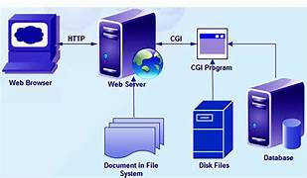

Hình 2. 1 Cách web sever xử lý một trang web động với php

* 1. **Ngôn ngữ HTML, CSS, PHP**
     1. **Ngôn ngữ HTML**

HTML là viết tắt của HyperText Markup Language (Ngôn ngữ đánh dấu siêu văn bản) do nhà khoa học Mỹ - Tim Berners Lee định nghĩa ra năm 1989. HTML là sự kết hợp của Hypertext và Markup, hay còn được gọi là ngôn ngữ siêu văn bản. HTML có chức năng giúp người dùng xây dựng và cấu trúc các phần trong trang web hoặc ứng dụng, thường được sử dụng trong phân chia các đoạn văn, heading, link, blockquotes, …

HyperText – Văn bản có thể kết nối đến văn bản khác. Sử dụng các “thẻ” để “đánh dấu” văn bản, giúp trình duyệt xác định được cách biểu diễn trang web đến người sử dụng. Một tập tin HTML là một tập tin văn bản trong đó có chứa các thẻ định dạng (các thẻ này sẽ giúp trình duyệt Web xác định cách trình bày trang Web). Một tập tin HTML phải có đuôi mở rộng là htm hoặc html. Một tập tin HTML có thể được viết trên một trình soạn thảo văn bản đơn giản.

Các thẻ HTML được xác định nằm trong cặp ngoặc góc nhọn ‘<’ và ‘>’. Các thẻ HTML thường đi theo một cặp và không phân biệt chữ thường hay chữ hoa:

* Thẻ mở (thẻ bắt đầu): <Tên thẻ>.
* Thẻ đóng (thẻ kết thúc) :</Tên thẻ>.
  + 1. **Ngôn ngữ CSS**

CSS là một ngôn ngữ phức tạp, lần đầu tiên được đề xuất bởi Håkon Wium Lie vàongày 10 tháng 10 năm 1994. CSS là chữ viết tắt của Cascading Style Sheets. Một ngôn ngữ được sử dụng để tìm và định dạng lại các phần tử được tạo ra bởi các ngôn ngữ đánh dấu (ví dụ như HTML) hay còn được biết đến là nền tảng của thiết kế và phát triển web.Nó cho phép chúng ta thêm bố cục và thiết kế vào các trang của chúng ta và nó cho phép chia sẻ từ phần tử của trang này đến phần tử của trang khác.

Khi có ngôn ngữ CSS cho trang Web sẽ được tổ chức gọn gàng hơn, trật tự hơn.Nội dung trang web sẽ được tách bạch hơn trong việc định dạng hiển thị. Từ đó, quá trình cập nhập nội dung sẽ dễ dàng hơn và có thể hạn chế tối thiểu làm rối cho mã HTML. Sửdụng CSS sẽ giúp không cần thực hiện lặp lại các mô tả cho từng thành phần. CSS cungcấp các thuộc tính chi tiết hơn HTML để định nghĩa giao diện của trang web. CSS giúp người dùng nhiều styles trên một trang web HTML nên khả năng điều chỉnh trang của bạn trở nên vô hạn.

Có 3 loại style CSS chính:

* Style CSS Internal: Các thuộc tính style cho các thẻ (tag) được khai báo trước trong phần tag <Head> của trang trước khi sử dụng.
* Style CSS Inline: Các thuộc tính style được nhúng trực tiếp trong các thẻ (tag) khi sử dụng.
* External style: Các thuộc tính style cho các thẻ (tag) được nhúng từ một tập tin *.css bên ngoài vào trang.
  + 1. **Ngôn ngữ Java Script**

Javascript chính là một ngôn ngữ lập trình web rất phổ biến ngày nay. Javascript được tích hợp đồng thời nhúng vào HTML để hỗ trợ cho website trở nên sống động hơn.Chúng cũng đóng vai trò tương tự như một phần của website, cho phép Client-side Script từ người dùng tương tự máy chủ (Nodejs) để tạo ra những website động.

Javascript hoạt động trên trang web. Thông thường, JavaScript sẽ được nhúng trực tiếp vào một website hoặc chúng được tham chiếu qua file .js hoặc .JavaScript. Đây là một ngôn ngữ đến từ phía Client nên Script sẽ được download về máy client khi truy cập.Tại đây, chúng sẽ được hệ thống xử ý. Vì vậy, bạn không cần phải tải về máy server rồi chờ cho chúng xử lý xong mới phản hồi được kết quả đến client.

* + 1. **Ngôn ngữ PHP**

PHP viết tắt của chữ Personal Home Page ra đời năm 1994 do phát minh củaRasmus Lerdorf và nó tiếp tục được phát triển bời nhiều cá nhân và tập thể khác. Do đó PHP được xem như một sản phẩm của mã nguồn mở.

PHP là kịch bản trình chủ (server script) chạy trên phía server (server side) như các server script khác.

PHP là kịch bản cho phép chúng ta xây dựng ứng dụng web trên mạng internet hay intranet tương tác với mọi cơ sở dữ liệu như mySQL, PostgreSQL, Oracle, SQL Server và Access.

Khi người sử dụng gọi trang PHP, Web Server sẽ triệu gọi PHP Engine để thông dịch trang PHP và trả kết quả cho người dùng như hình bên dưới.

PHP sử dụng cặp thẻ mở <?php và thẻ đóng?>, phía bên trong chính là nội dung của mã code PHP.

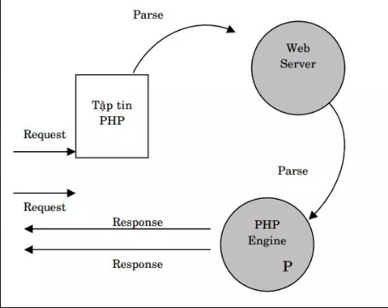

Hình 2. 2 Mô hình hoạt động của PHP

* 1. **Cơ sở dữ liệu**

MySQL là một hệ thống quản trị cơ sở dữ liệu mã nguồn mở (Relational Database Management System, viết tắt là RDBMS) hoạt động theo mô hình client-server. RDBMS là một phần mềm hay dịch vụ dùng để tạo và quản lý các cơ sở dữ liệu (Database) theo hình thức quản lý các mối liên hệ giữa chúng.

Database là tập hợp dữ liệu theo cùng một cấu trúc được đặt trong một bộ dữ liệu chung dataset. Database được tổ chức sắp xếp giống như một bảng tính có sự liên kết chặt chẽ với nhau.

Open source được hiểu là mã nguồn mở, Open source cho phép mọi người dùng sử dụng, cài đặt và tùy chỉnh nó.

Máy tính cài đặt và chạy phần mềm RDBMS được gọi là client (máy khách). Mỗi khi chúng cần truy cập dữ liệu, chúng kết nối tới máy chủ (server) RDBMS. Cách thức này chính là mô hình client-server.

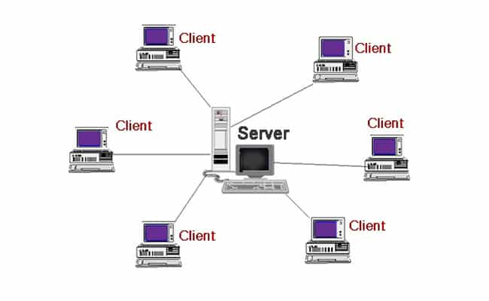

Hình 2. 3 Mô hình client-server

Đây là máy tính hay một hệ các máy tính cài đặt phần mềm MySQL dành cho server để giúp bạn lưu trữ dữ liệu trên đó để máy khách có thể truy cập vào quản lý.

MySQL Client là tên gọi chung của mọi phần mềm có thể thực hiện truy vấn MySQL server và nhận kết quả trả về. Hay nói cách khác, MySQL Client là đoạn mã PHP script trên một máy tính hay trên cùng server dùng để kết nối tới MySQL database. Cách vận hành chính trong môi trường MySQL như sau:

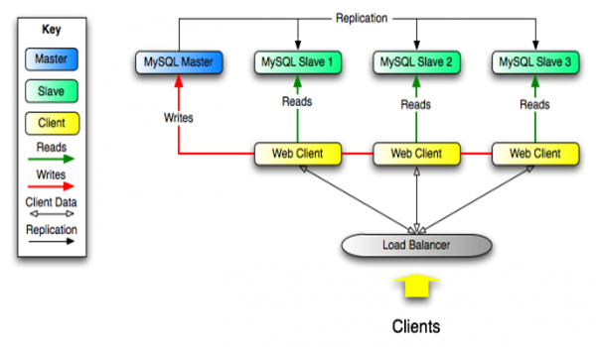

Hình 2. 4 Cách vận hành trong môi trường MySQL

* 1. **Công cụ xây dựng trang website dùng Visual Studio Code và XAMPP Control Panel**
     1. **Visual Studio Code**

Visual Studio Code chính là ứng dụng cho phép biên tập, soạn thảo các đoạn code để hỗ trợ trong quá trình thực hiện xây dựng, thiết kế website một cách nhanh chóng. Visual Studio Code hay còn được viết tắt là VS Code. Trình soạn thảo này vận hành mượt mà trên các nền tảng như Windows, macOS, Linux. Hơn thế nữa, VS Code còn cho khả năng tương thích với những thiết bị máy tính có cấu hình tầm trung vẫn có thể sử dụng dễ dàng.

Visual Studio Code hỗ trợ đa dạng các chức năng Debug, đi kèm với Git, có Syntax Highlighting. Đặc biệt là tự hoàn thành mã thông minh, Snippets, và khả năng cải tiến mã nguồn. Nhờ tính năng tùy chỉnh, Visual Studio Code cũng cho phép các lập trình viên thay đổi Theme, phím tắt, và đa dạng các tùy chọn khác.

Visual Studio Code cũng luôn có những cải tiến và tạo ra đa dạng các tiện ích đi kèm từ đó giúp cho các lập trình viên sử dụng dễ dàng hơn. Trong đó có thể kể đến những ưu điểm sau:

* Đa dạng ngôn ngữ lập trình giúp người dùng thỏa sức sáng tạo và sử dụng như HTML, CSS, JavaScript, C++, …
* Ngôn ngữ, giao diện tối giản, thân thiện, giúp các lập trình viên dễ dàng định hình nội dung.
* Các tiện ích mở rộng rất đa dạng và phong phú.
* Tích hợp các tính năng quan trọng như tính năng bảo mật (Git), khả năng tăng tốc xử lý vòng lặp (Debug), …
* Đơn giản hóa việc tìm quản lý hết tất cả các Code có trên hệ thống.
  + 1. **XAMPP ConTrol Panel**

XAMPP là cụm từ viết tắt trong đó X là viết tắt của Cross-Platform, A là viết tắt của Apache, M là viết tắt của MYSQL và PP là viết tắt của PHP và Perl. Nó là một gói giải pháp web mã nguồn mở bao gồm các bản phân phối Apache và các tệp thực thi dòng lệnh cho nhiều máy chủ, bao gồm các module như Apache server, MariaDB, PHP, và Perl.

XAMPP giúp localhost hoặc máy chủ kiểm tra các trang web trên máy tính và máy tính xách tay trước khi xuất bản lên hosting. Đây là một nền tảng cung cấp môi trường phù hợp để kiểm tra và giám sát hoạt động của các dự án dựa trên Apache, Perl, MySQLdatabase và PHP thông qua hệ thống được lưu trữ riêng. Trong số các công nghệ này, Perl là ngôn ngữ lập trình lĩnh vực quản trị hệ thống, PHP là back-end website và MariaDB làcơ sở dữ liệu được sử dụng để phát triển MySQL.

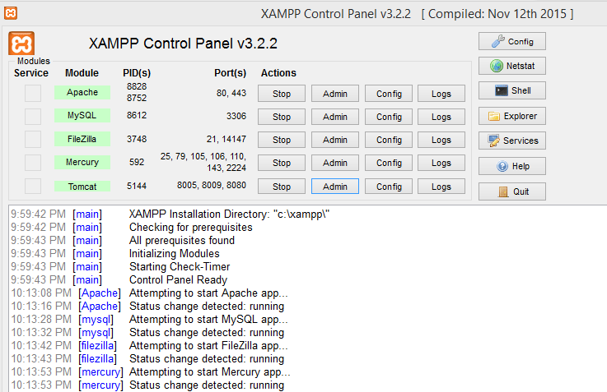

Hình 2. 5 Trang chủ XAMPP Control Panel

# **CHƯƠNG 3: PHÂN TÍCH THIẾT KẾ HỆ THỐNG**

1. **. Đặc tả hệ thống**

* Để xây dựng một website bán hàng đồ gia dụng, thì trang web có hai nhiệm vụ chính là giới thiệu sản phẩm và giỏ hàng.
* Đầu tiên khách hàng là những người có nhu cầu mua sắm sản phẩm về đồ gia dụng. Khác với việc đặt hàng trực tiếp tại cửa hàng, khách hàng phải hoàn toàn tự thao tác thông qua từng bước cụ thể trên website để có thể mua được hàng. Khi vào trang web sẽ hiển thị các mục giới thiệu về sản phẩm như banner, sản phẩm bán chạy, sản phẩm mới nhất, đăng kí giảm giá sản phẩm. Trang web bán hàng đồ gia dụng được sắp xếp theo các danh mục sản phẩm cho khách hàng dễ tìm kiếm. Trong website khách hàng chỉ cần chọn một danh mục các sản phẩm thuộc danh mục đó sẽ hiển thị lên màn hình cho người dùng chọn. Các sản phẩm đó sẽ hiển thị thông tin sản phẩm như ảnh, giá, mô tả và trang liên kết đến giỏ hàng. Giỏ hàng chứa các thông tin về sản phẩm lẫn số lượng khách mua và hoàn toàn được cập nhật trong giỏ hàng. Khi khách hàng muốn đặt hàng thì hệ thống sẽ hiển thị thông tin cho khách hàng nhập. Cuối cùng là có khách hàng tùy chọn đặt hay không.
* Tiếp theo mở rộng là trang quản trị cho phép người làm chủ hệ thống có quyền kiểm soát mọi hoạt động. Người quản trị được cung cấp tài khoản và mật khẩu riêng để đăng nhập vào hệ thống và thực hiện những chức năng. Nếu thành công thì người quản trị có thể thực hiện các chức năng như: quản lý sản phẩm, quản lý danh mục, quản lý đơn hàng, quản lý tin tức, quản lý hệ thống. Người quản trị nắm bắt được các thống kê về số lượng sản phẩm, danh mục, đơn hàng, tin tức.

1. **. Sơ đồ Use Case**

* **Actor và Use case hệ thống**

|  |  |  |  |
| --- | --- | --- | --- |
| **STT** | **Actor** | **Diễn giải** | **Ghi chú** |
| 1 | Khách Hàng | Là người thực hiện các thao tác tìm kiếm, đăng nhập, xem thông tin sản phẩm, thông tin đơn hàng, … |  |
| 2 | Admin | Người quản trị có thể thực hiện mọi thao tác trong trang web như quản lý sản phẩm, danh mục,… |  |

Bảng 3. 1 Các actor của trang web bán đồ gia dụng

### **3.2.1. Use case tổng quát**

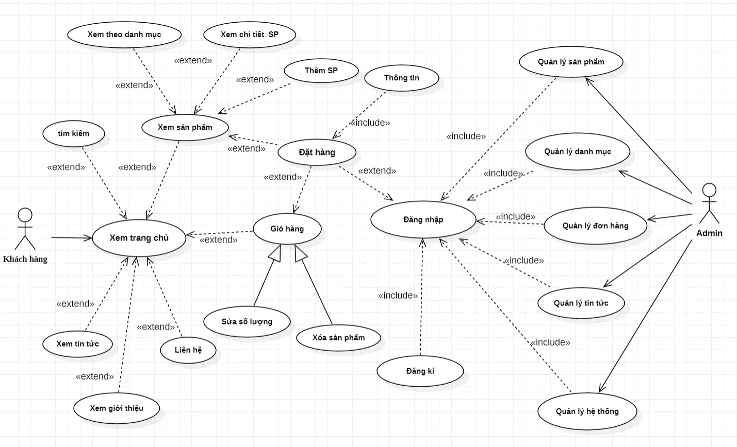

Hình 3. 1 Use case tổng quát

### **3.2.2. Use case khách hàng**

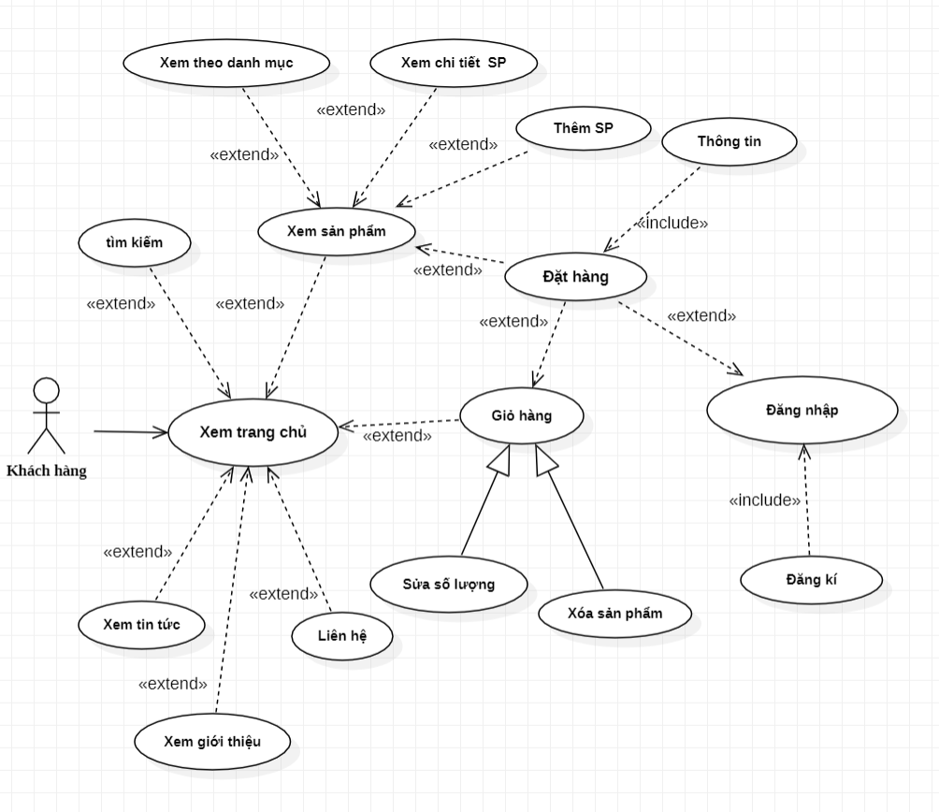

Hình 3. 2 Use case khách hàng

* **Đặc tả Use case**

|  |  |
| --- | --- |
| **Tên Use Case** | **Khách hàng** |
| Tác nhân chính | Khách hàng |
| Luồng chính | Bước 1: Truy cập vào web xem trang chủ.  Bước 2: Tùy chọn chức năng   * + Xem thông tin sản phẩm trên trang chủ.   + Tìm kiếm sản phẩm của trang web.   + Xem tin tức của website.   + Xem thông tin giới thiệu.   + Xem và điền thông tin liên hệ.   + Xem thông tin giỏ hàng đã thêm. |
| Luồng rẽ nhánh | * Xem sản phẩm trên trang chủ   + Có thể tùy chọn xem danh mục sản phẩm.   + Có thể xem trang chi tiết sản phẩm . * Giỏ hàng của khách hàng   + Chọn chức năng:   + Cập nhật số lượng sản phẩm.  + Xóa sản phẩm khỏi giỏ hàng.   * + Có thể tiến hành đặt hàng   + Bắt buộc phải điền thông tin đặt hàng.  + Có thể đăng nhập hoặc không và đăng nhập bắt buộc phải đăng kí. |

Bảng 3. 2 Đặc tả use case khách hàng

### **3.2.3. Use case Admin**

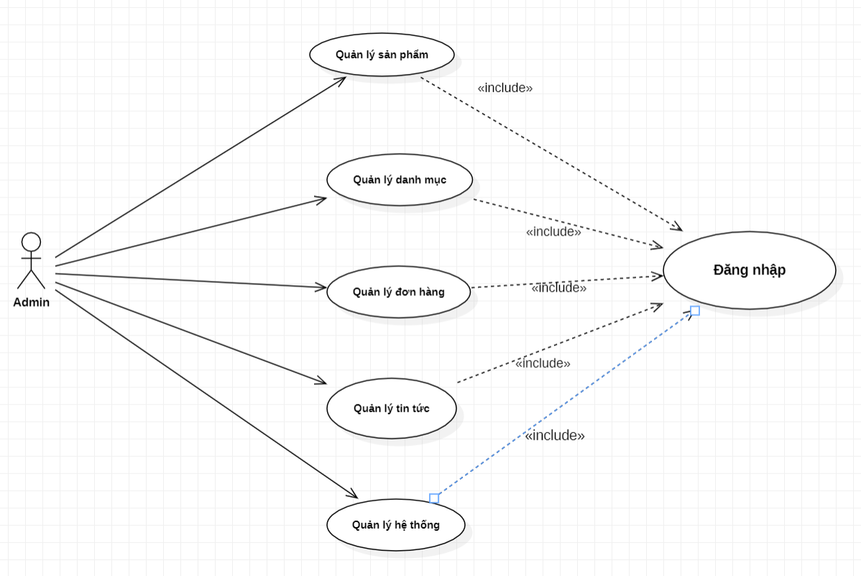

Hình 3. 3 Use case Admin

* **Đặc tả Use case**

|  |  |
| --- | --- |
| Tên Use Case | Admin |
| Tác nhân chính | Admin |
| Luồng chính | * Admin phải đăng nhập bằng tài khoản riêng tư mới thực hiện được các chức năng của Admin * Chọn chức năng:   + Quản lý sản phẩm trên trang web.   + Quản lý danh mục sản phẩm.   + Quản lý đơn hàng đã được khách hàng đặt.   + Quản lý các bài tin tức của trang web.   + Quản lý hệ thống của trang web gồm: tài khoản, danh sách đăng kí, liên hệ. |

Bảng 3. 3 Đặc tả use case Admin

1. **.Biểu đồ quan hệ cơ sở dữ liệu**

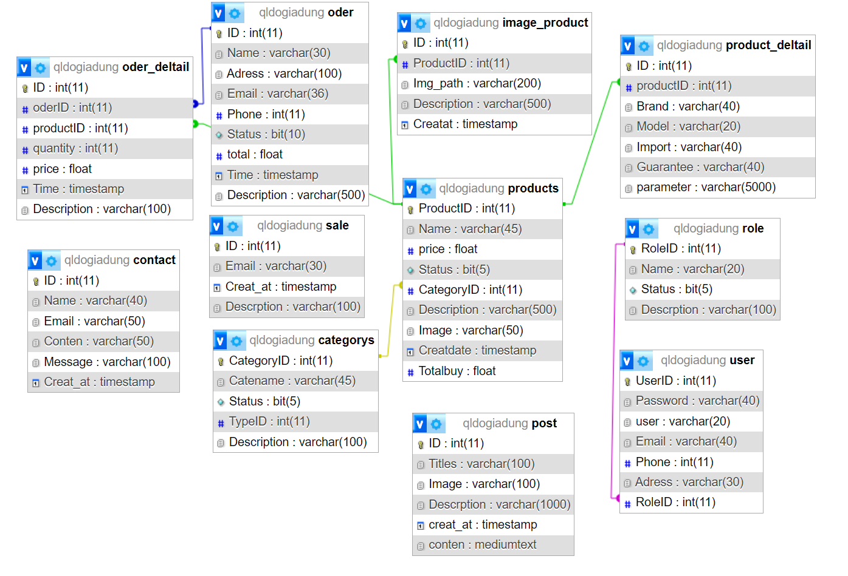

Hình 3. 4 Biểu đồ quan hệ cơ sở dữ liệu

## **3.4. Mô tả các bảng CSDL**

* **Bảng Sản phẩm(products)**

|  |  |  |  |
| --- | --- | --- | --- |
| **Tên cột** | **Kiểu dữ liệu** | **Ràng buộc** | **Mô tả** |
| ProductID | Int(11) | Khóa chính | Mã sản phẩm |
| Name | Varchar (45) |  | Tên sản phẩm |
| price | Float |  | Giá |
| Status | Bit(5) |  | Trạng thái |
| CategoryID | Int(11) | Khóa ngoại | Mã danh mục |
| Description | Varchar (500) |  | Mô tả sản phẩm |
| Image | Varchar (50) |  | Ảnh sản phẩm |
| Creatdate | Timestamp |  | Ngày tạo |
| Totalbuy | Float |  | Tổng số lượng bán |

Bảng 3. 4 Bảng sản phẩm

* **Bảng danh mục sản phẩm(categorys)**

|  |  |  |  |
| --- | --- | --- | --- |
| **Tên cột** | **Kiểu dữ liệu** | **Ràng buộc** | **Mô tả** |
| CategoryID | Int(11) | Khóa chính | Mã danh mục |
| Catename | Varchar (45) |  | Tên danh mục |
| Status | Bit(5) |  | Trạng thái |
| TypeID | Int(11) |  | Loại danh mục |
| Description | Varchar (100) |  | Mô tả |

Bảng 3. 5 Bảng danh mục sản phẩm

* **Bảng chi tiết sản phẩm(product_deltail)**

|  |  |  |  |
| --- | --- | --- | --- |
| **Tên cột** | **Kiểu dữ liệu** | **Ràng buộc** | **Mô tả** |
| ID | Int(11) | Khóa chính | Mã chi tiết |
| productID | Int(11) | Khóa ngoại | Mã sản phẩm |
| Brand | Varchar (40) |  | Thương hiệu |
| Model | Varchar (20) |  | Số hiệu |
| Import | Varchar (40) |  | Nhập khẩu |
| Guarantee | Varchar (40) |  | Bảo hành |
| parameter | Varchar (5000) |  | Thông số |

Bảng 3. 6 Bảng chi tiết sản phẩm

* **Bảng ảnh sản phẩm(image_product)**

|  |  |  |  |
| --- | --- | --- | --- |
| **Tên cột** | **Kiểu dữ liệu** | **Ràng buộc** | **Mô tả** |
| ID | Int(11) | Khóa chính | Mã ảnh sản phẩm |
| ProductID | Int(11) | Khóa ngoại | Mã sản phẩm |
| Img_path | Varchar (200) |  | Đường dẫn |
| Description | Varchar (500) |  | Mô tả |
| Creatat | Timestamp |  | Ngày tạo |

Bảng 3. 7 Bảng ảnh sản phẩm

* **Bảng người dùng(user)**

|  |  |  |  |
| --- | --- | --- | --- |
| **Tên cột** | **Kiểu dữ liệu** | **Ràng buộc** | **Mô tả** |
| UserID | Int(11) | Khóa chính | Mã người dùng |
| Password | Varchar (40) |  | Mật khẩu |
| user | Varchar (20) |  | Tài khoản |
| Email | Varchar (40) |  | Email |
| Phone | Int(11) |  | Số điện thoại |
| Adress | Varchar (30) |  | Địa chỉ |
| RoleID | Int(11) | Khóa ngoại | Mã quyền truy cập |

Bảng 3. 8 Bảng người dùng

* **Bảng quyền truy cập(role)**

|  |  |  |  |
| --- | --- | --- | --- |
| **Tên cột** | **Kiểu dữ liệu** | **Ràng buộc** | **Mô tả** |
| RoleID | Int(11) | Khóa chính | Mã quyền truy cập |
| Name | Varchar (20) |  | Tên quyền |
| Status | Bit(5) |  | Trạng thái |
| Descrption | Varchar (100) |  | Mô tả |

Bảng 3. 9 Bảng quyền truy cập

* **Bảng đơn đặt hàng(oder)**

|  |  |  |  |
| --- | --- | --- | --- |
| **Tên cột** | **Kiểu dữ liệu** | **Ràng buộc** | **Mô tả** |
| ID | Int(11) | Khóa chính | Mã đơn hàng |
| Name | Varchar (30) |  | Tên khách hàng |
| Adress | Varchar (100) |  | Địa chỉ |
| Email | Varchar (36) |  | Email |
| Phone | Int(11) |  | Số điện thoại |
| Status | Bit(10) |  | Trạng thái |
| Total | Float |  | Tổng tiền |
| Time | Timestamp |  | Ngày tạo |
| Description | Varchar(500) |  | Mô tả |

Bảng 3. 10 Bảng đơn hàng

* **Bảng đơn đặt hàng chi tiết(oder_deltail)**

|  |  |  |  |
| --- | --- | --- | --- |
| **Tên cột** | **Kiểu dữ liệu** | **Ràng buộc** | **Mô tả** |
| ID | Int(11) | Khóa chính | Mã chi tiết |
| oderID | Int(11) | Khóa ngoại | Mã đơn hàng |
| productID | Int(11) | Khóa ngoại | Mã sản phẩm |
| quantity | Int(11) |  | Số lượng |
| price | Float |  | Giá |
| Time | Timestamp |  | Ngày tạo |
| Description | Varchar(100) |  | Mô tả |

Bảng 3. 11 Bảng đơn đặt hàng chi tiết

* **Bảng liên hệ(contact)**

|  |  |  |  |
| --- | --- | --- | --- |
| **Tên cột** | **Kiểu dữ liệu** | **Ràng buộc** | **Mô tả** |
| ID | Int(11) | Khóa chính | Mã liên hệ |
| Name | Varchar (40) |  | Tên khách hàng |
| Email | Varchar (50) |  | Email |
| Conten | Varchar (50) |  | Tiêu đề |
| Message | Varchar (100) |  | Nội dung |
| Creat at | Timestamp |  | Ngày gửi |

Bảng 3. 12 Bảng liên hệ

* **Bảng tin tức(post)**

|  |  |  |  |
| --- | --- | --- | --- |
| **Tên cột** | **Kiểu dữ liệu** | **Ràng buộc** | **Mô tả** |
| ID | Int(11) | Khóa chính | Mã tin tức |
| Titles | Varchar (100) |  | Tiêu đề |
| Image | Varchar (100) |  | Ảnh |
| Descrption | Varchar(1000) |  | Mô tả |
| creat_at | Timestamp |  | Ngày tạo |
| conten | mediumtext |  | Nội dung |

Bảng 3. 13 Bảng tin tức

* **Bảng đăng kí giảm giá(sale)**

|  |  |  |  |
| --- | --- | --- | --- |
| **Tên cột** | **Kiểu dữ liệu** | **Ràng buộc** | **Mô tả** |
| ID | Int(11) | Khóa chính | Mã đăng kí |
| Email | Varchar (30) |  | Email khách hàng |
| Creat_at | Timestamp |  | Ngày gửi |
| Descrption | Varchar(100) |  | Mô tả |

Bảng 3. 14 Bảng đăng kí giảm giá

# **CHƯƠNG 4: XÂY DỰNG TRANG WEB**

1. **. Xây dựng chương trình**
   * 1. **Các chức năng của trang web bán đồ gia dụng**

Để có thể vừa quảng cáo, bán hàng và giới thiệu sản phẩm của cửa hàng trên mạng thì website cần có các chức năng cơ bản như:

* **Giao diện khách hàng**
* Phải có một giao diện thân thiện dễ sử dụng.
* Hiển thị được những điểm nổi bật của trang web, tạo sự uy tín, niềm tin đối với khách hàng ngay lần đầu tiên truy cập trang web.
* Trang web phải có banner để tạo được tính chuyên nghiệp, thu hút khách hàng.
* Giới thiệu được các sản phẩm hiện có trên website và chia thành các sản phẩm theo danh mục như: sản phẩm mới nhất, sản phẩm bán chạy, sản phẩm máy xay, sản phẩm nồi, …
* Có chức năng đăng kí, đăng nhập, giao diện thân thiện.
* Có chức năng giỏ hàng, đặt hàng.
* Có phần liên hệ cho khách hàng.
* Có danh mục sản phẩm.
* Có chức năng tìm kiếm sản phẩm trên trang website.
* Khi click đến sản phẩm phải xem được thông tin chi tiết sản phẩm đó.
* **Giao diện mở rộng cho Admin**
* Có giao diện quản lý trang web dễ sử dụng.
* Có đầy đủ chức năng như: quản lý sản phẩm, quản lý danh mục sản phẩm, quản lý đơn hàng, quản lý hệ thống, quản lý tin tức,quản lý liên hệ.
* **Tính bảo mật website**
* Tài khoản, mật khẩu phải được bảo mật chặt chẽ (*mã hóa mật khẩu*).
* Thông tin khách hàng phải được đảm bảo.
  + 1. **Các yêu cầu chương trình cài đặt web bán đồ gia dụng**

### *4.1.2.1.Yêu cầu phần cứng*

* Chạy được trên các hệ điều hành Windows XP, 7, 8, 8.1, 10,11, Linux, MacOS.

### *4.1.2.2.Yêu cầu phần cứng*

* Bộ cài Web Server XAMPP.
* Cài đặt công cụ (IDE) như : Visual studio code, Sublime Tex, …
* Hệ quản trị cơ sở dữ liệu: MySql.

1. **. Mô tả giao diện trang web**

### **4.2.1. Giao diện đăng nhập**

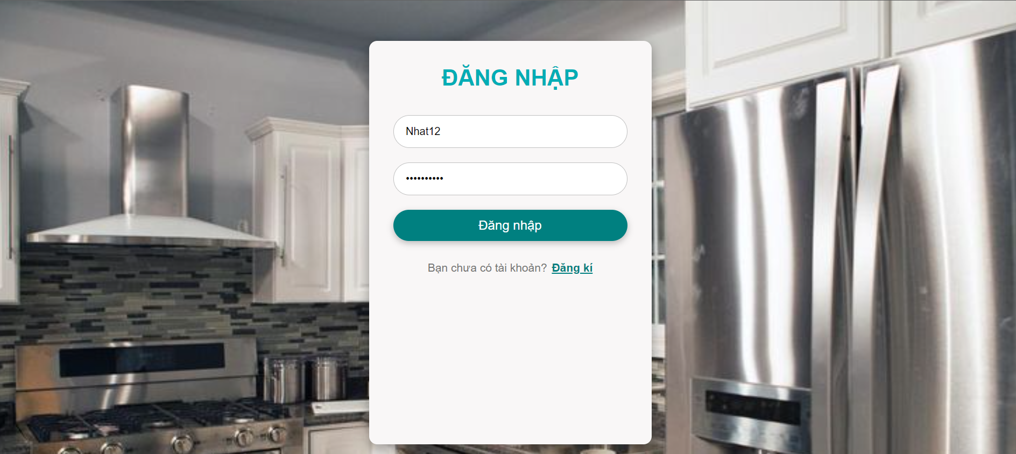

Hình 4. 1 Giao diện trang đăng nhập

Khi nhập sai mật khẩu sẽ báo sai mật khẩu phải nhập lại.

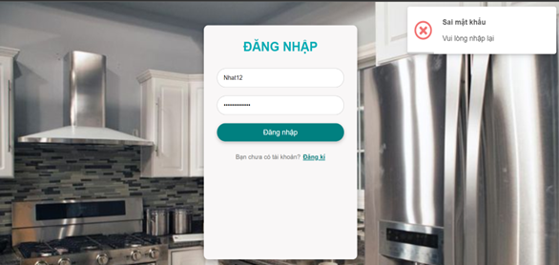

Hình 4. 2 Giao diện khi người dùng nhập sai mật khẩu hoặc tài khoản

Khi đăng nhập thành công khách hàng sẽ được chuyển đến trang chủ sau đó xuất hiện dòng chữ xin chào tên khách hàng và nút đăng xuất.

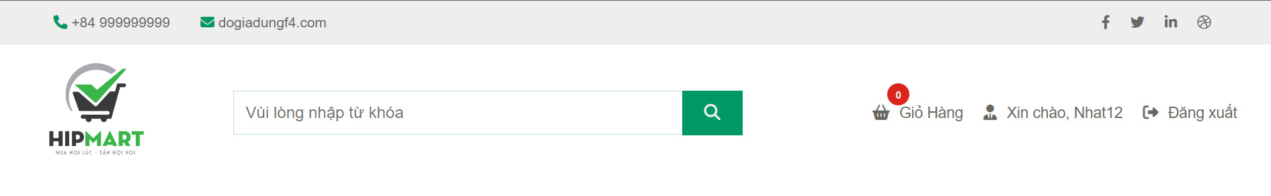

Hình 4. 3 Giao diện khi khách hàng đăng kí thành công và chuyển đến trang chủ

### **4.2.2. Giao diện đăng kí**

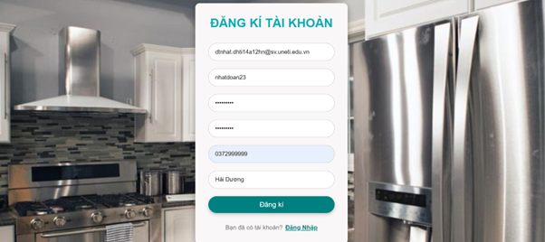

Hình 4. 4 Giao diện trang đăng kí tài khoản

Khi người dùng nhập đủ hết các trường dữ liệu thì mới đăng kí thành công và có thể sang trang đăng nhập.

Nếu người dùng nhập lại mật khẩu không khớp sẽ in ra thông báo mật khẩu không trùng khớp.

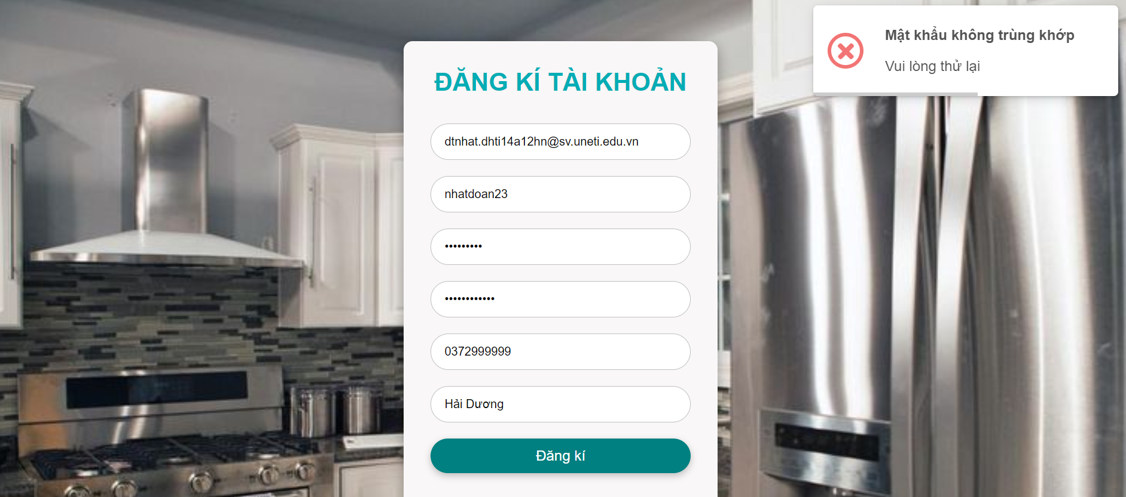

Hình 4. 5 Giao diện trang đăng kí khi nhập lại mật khẩu không khớp

### **4.2.3. Giao diện trang chủ**

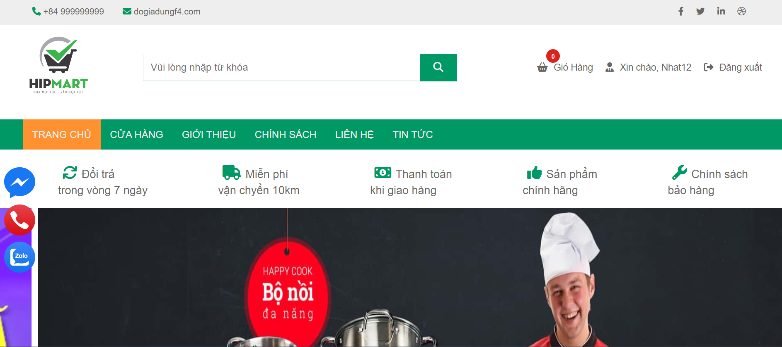

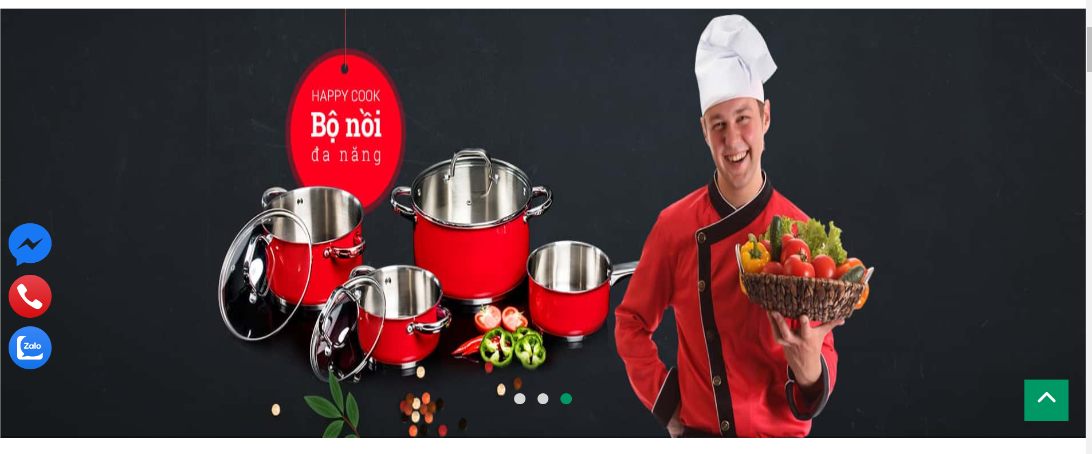

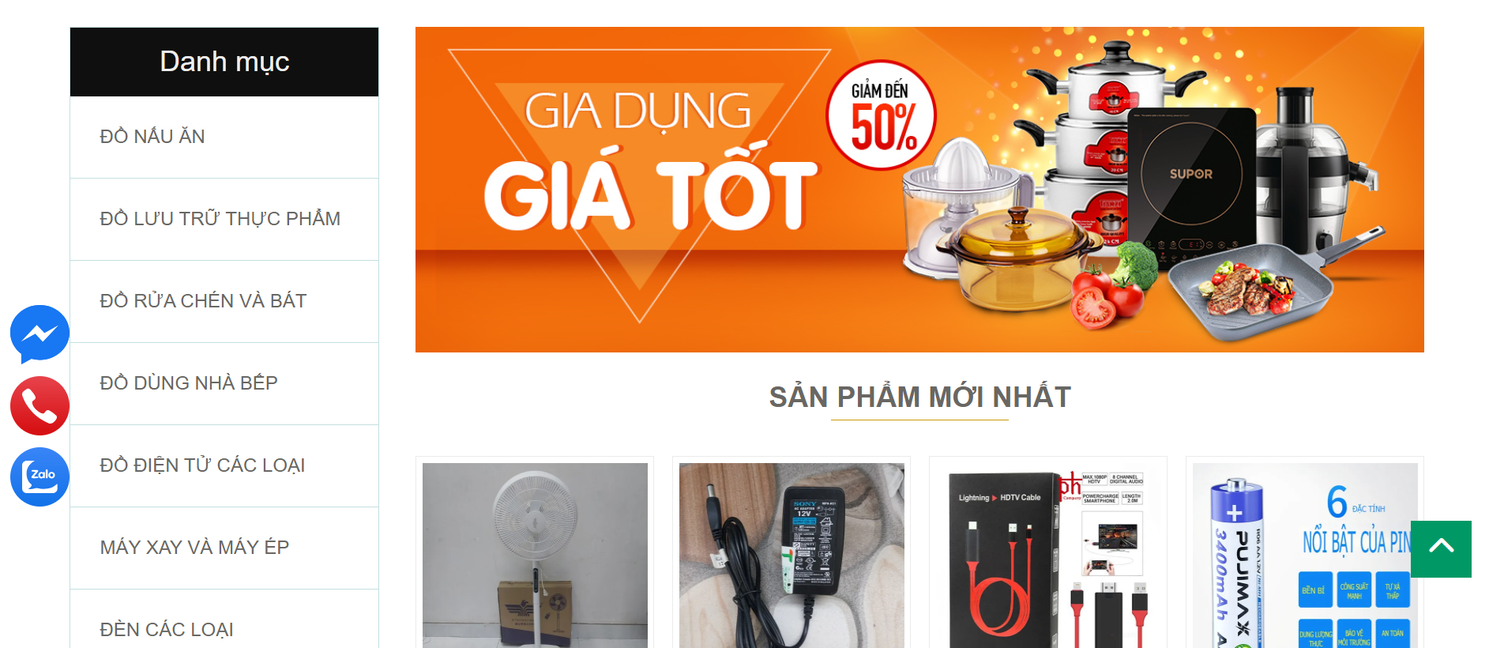

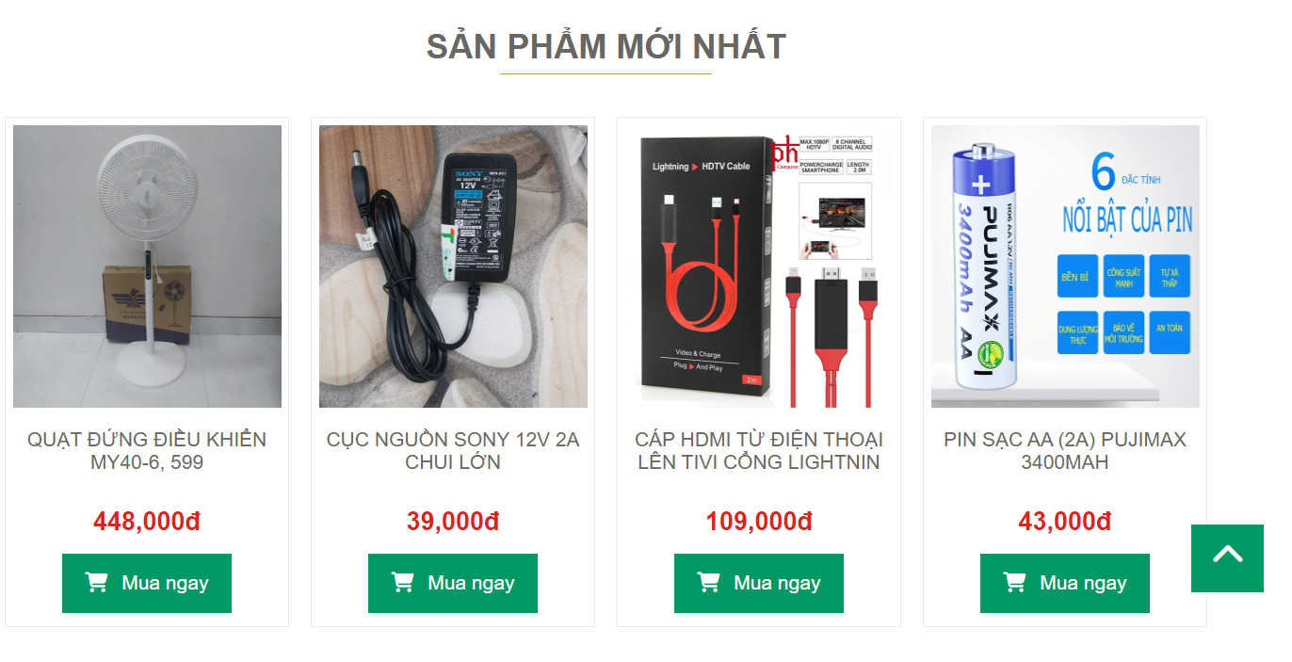

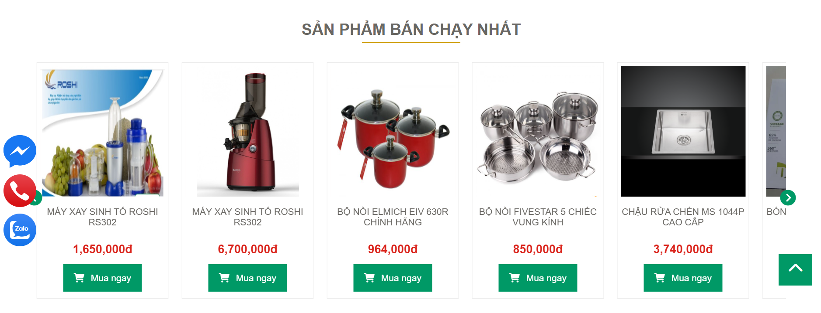

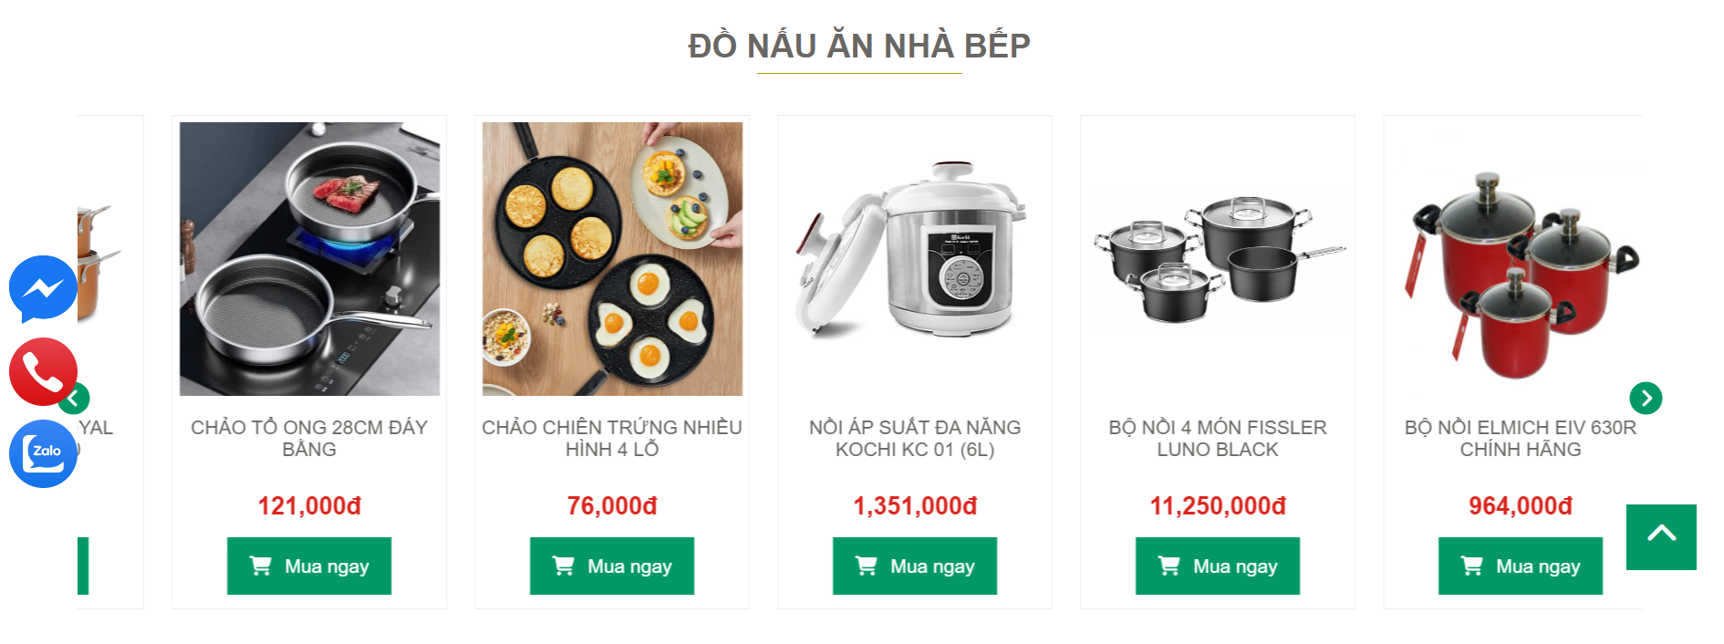

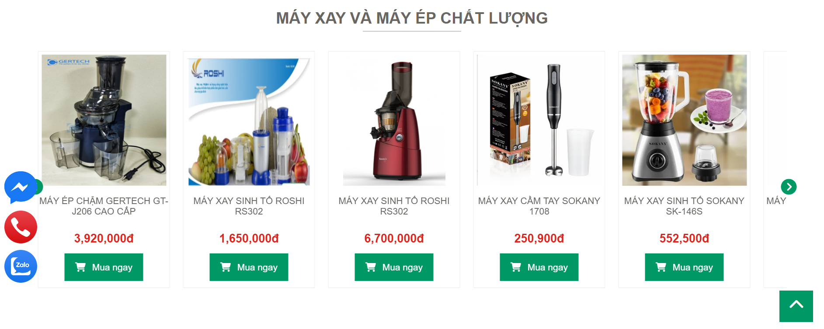

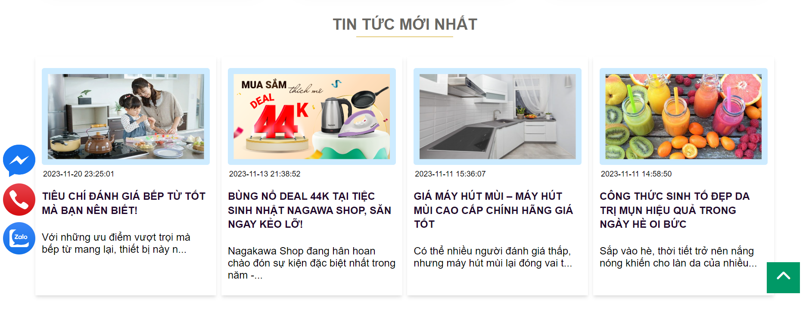

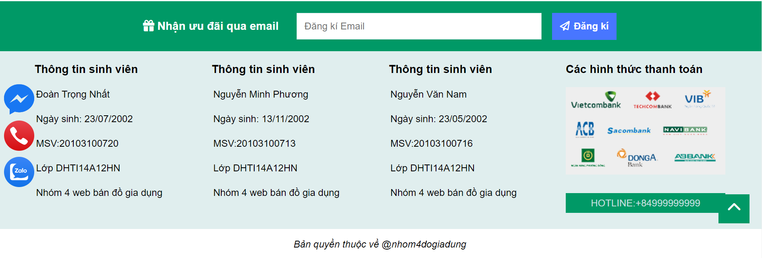

Hình 4. 6 Giao diện trang chủ website bán đồ gia dụng

Trang chủ hiển thị các mục header, danh mục, nội dung, footer.

* Header gồm đầy đủ các thành phần như các đường link liên hệ,Logo của cửa hàng, thanh tìm kiếm sản phẩm, biểu tượng đăng nhập, giỏ hàng.
* Bên dưới Header gồm thanh menu cho phép khách hàng chọn các mục tương ứng. Khi chọn sẽ link tới các trang tương ứng
* Bên dưới menu là các biểu tượng icon như giao hàng miễn phí, … để thu hút hơn.
* Bên trái là menu danh mục cho khách hàng chọn sản phẩm theo danh mục, banner nhỏ, các biểu tượng liên hệ được cố định (*Fix*) bên trái.
* Nội dung trang web sẽ phân thành các mục như sản phẩm mới nhất, bán chạy, các dụng cụ nồi, … và kèm theo các banner và video giới thiệu.
* Dưới nội dung là form đăng kí khuyến mại giảm giá cho khách hàng đăng kí, khi khách đăng kí thông tin lưu vào CSDL và Admin có thể xem chúng.
* Footer gồm các thông tin thành viên trong nhóm như họ tên, ngày sinh, ...

### **4.2.4. Giao diện trang chi tiết sản phẩm**

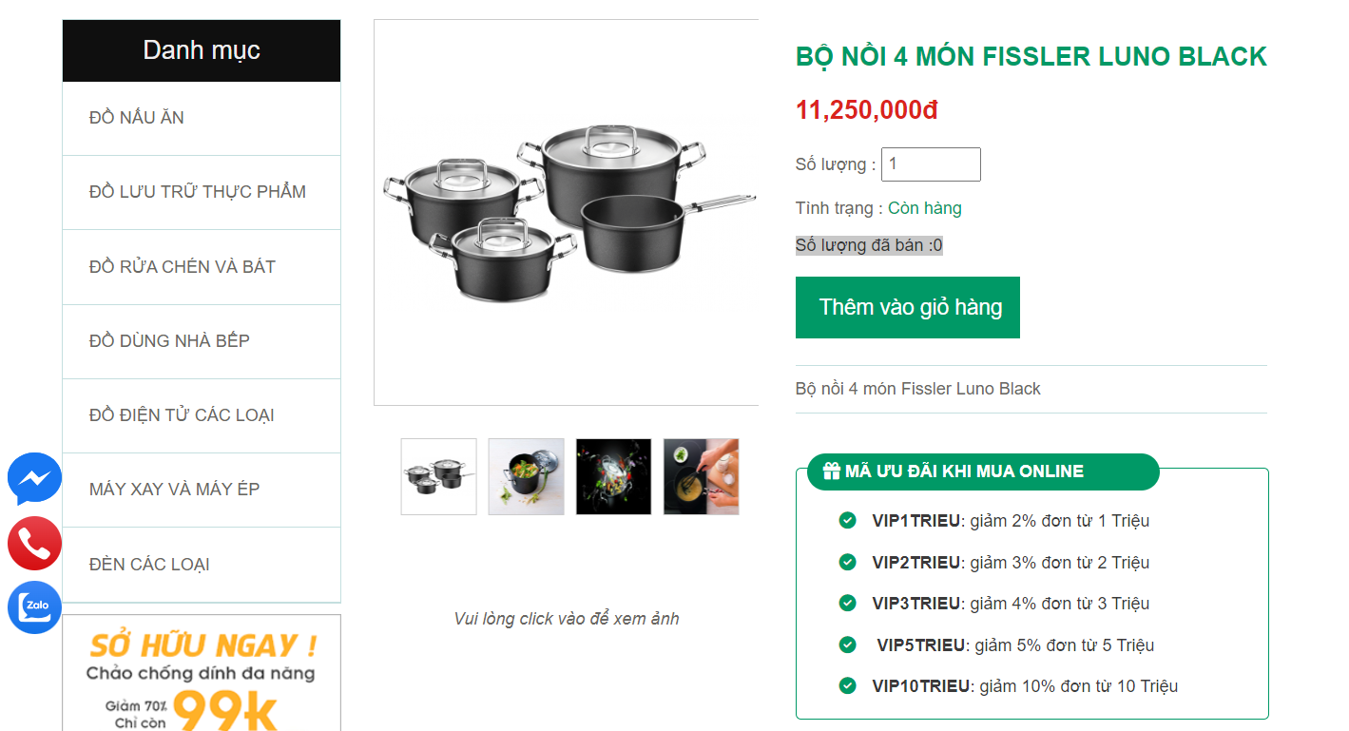

Hình 4. 7 Giao diện trang chi tiết sản phẩm

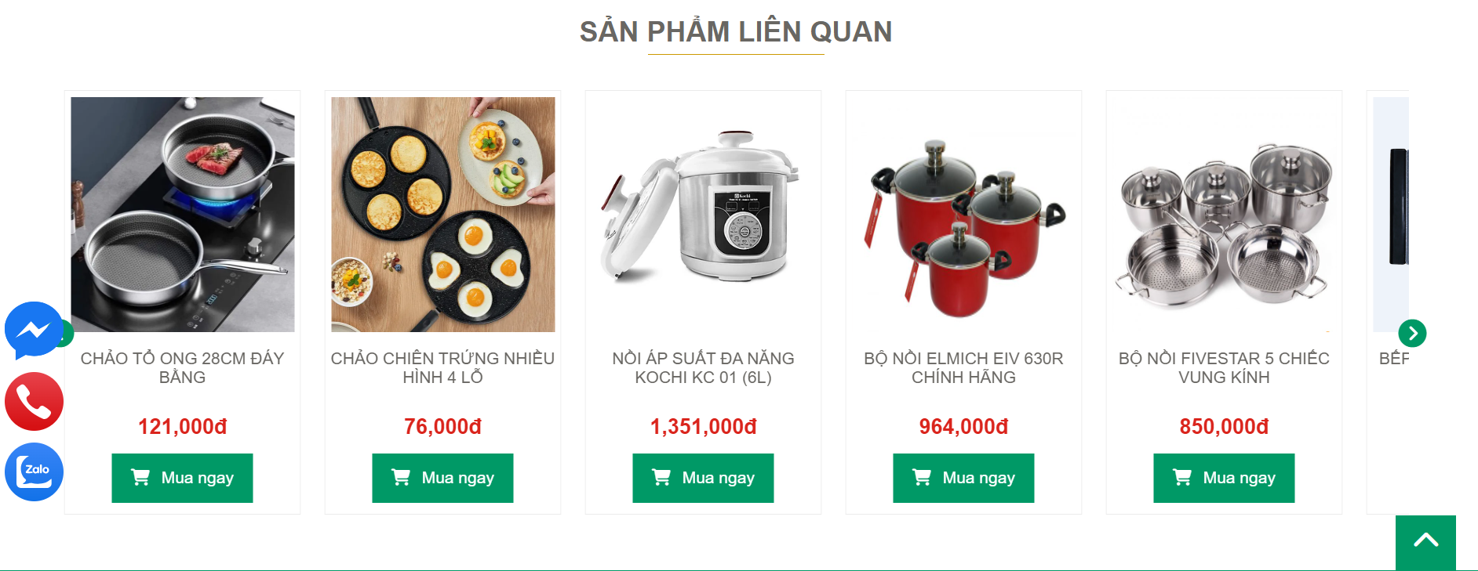

Hình 4. 8 Giao diện trang sản phẩm liên quan

Trang chi tiết sản phẩm hiển thị toàn bộ thông tin sản phẩm. Khi click vào một sản phẩm bất kì và khách hàng có thể thêm vào giỏ hàng.

Ngoài ra nếu ảnh sản phẩm có nhiều khách hàng chỉ cần click vào các ảnh con bên dưới thì ảnh to sẽ tự thay đổi theo và khách hàng dễ sử dụng.

Bên dưới là các sản phẩm liên quan được lấy cùng danh mục với sản phẩm này và hiển thị ra cho người dùng xem.

### **4.2.5. Giao diện trang giỏ hàng**

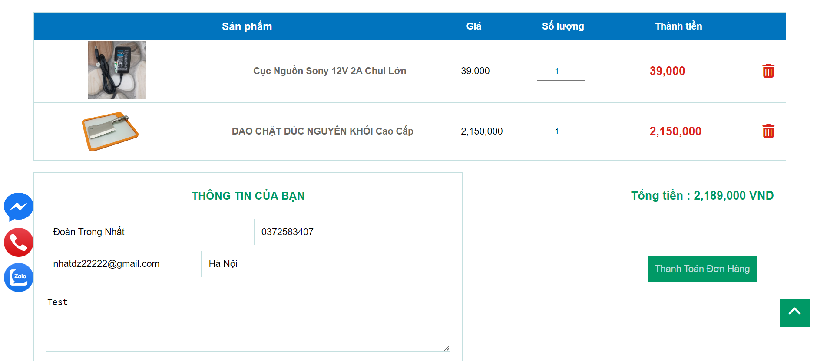

Hình 4. 9 Giao diện trang giỏ hàng

Khi khách hàng thêm sản phẩm vào giỏ hàng thì khách hàng vào giỏ hàng sẽ xem được thông tin sản phẩm đã thêm.

Khách hàng cũng có thể cập nhật lại giỏ hàng bằng cách chỉnh số lượng sản phẩm và ấn nút Enter giỏ hàng sẽ tự cập nhật.

Khách hàng cũng có thể xóa sản phẩm khỏi giỏ hàng.

Nếu khách hàng cập nhật số lượng nhỏ hơn không thì sản phẩm sẽ tự động xóa khỏi giỏ hàng.

Khi muốn đặt hàng khách hàng bắt buộc phải nhập thông tin để gia hàng và liên hệ nếu không nhập đủ sẽ hiện ra thông báo và bắt buộc phải nhập thông tin.

Sau khi khách hàng đặt hàng thành công thì sẽ chuyển sang trang đặt hàng thành công và đơn hàng đó sẽ được lưu vào trong CSDL. Khách hàng có thể nhấn vào nút tiếp tục mua hàng để tiếp tục mua sắm.



Hình 4. 10 Giao diện trang thanh toán thành công

### **4.2.6. Giao diện trang cửa hàng**

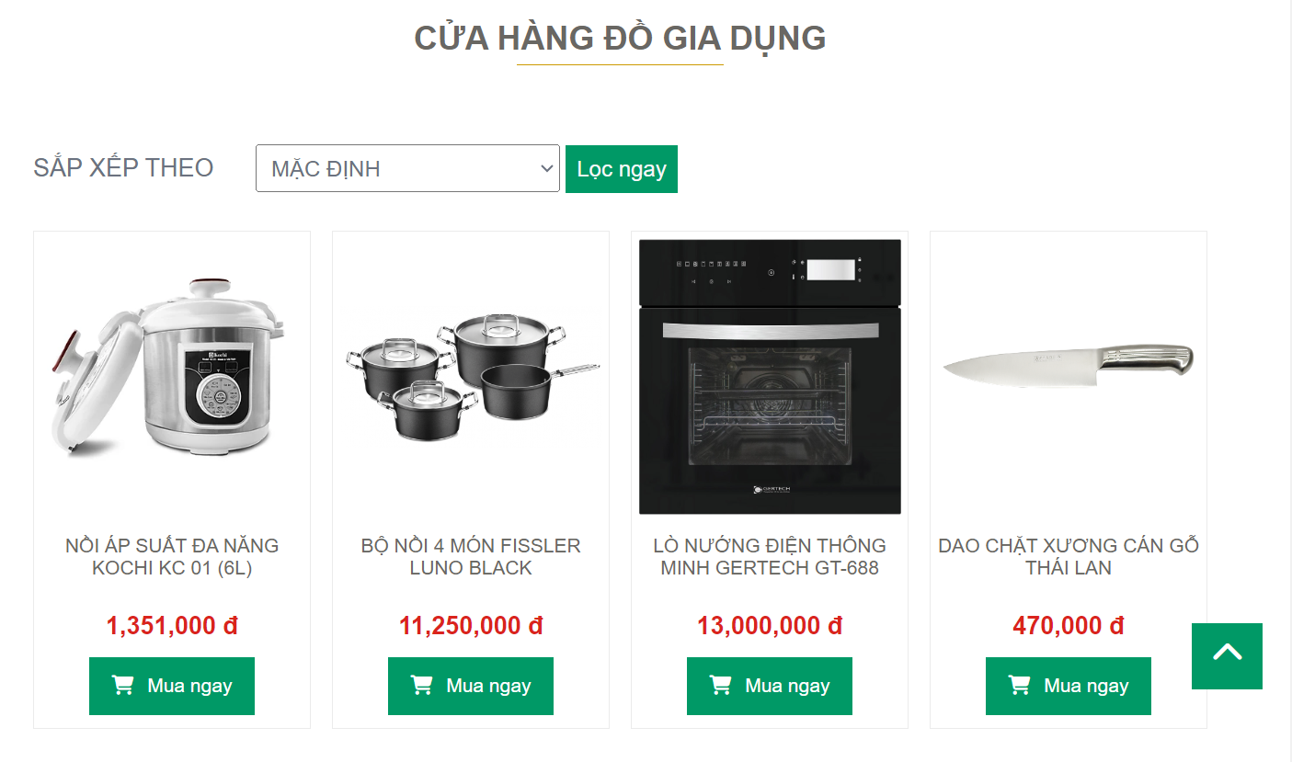

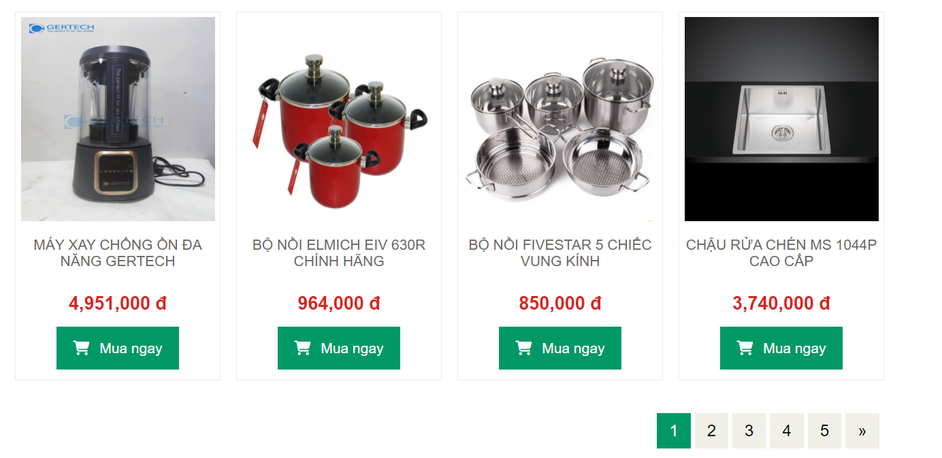

Hình 4. 11 Giao diện trang cửa hàng

Khách hàng lướt xem các sản phẩm của cửa hàng sau đó có thể thêm vào thêm vào giỏ hàng.

Trang cửa hàng có sử dụng kĩ thuật phân trang cho khách hàng dễ sử dụng và tiện lợi.

Trang cửa hàng có các chức năng cho khách hàng lọc sản phẩm như giá tăng dần, sản phẩm mới nhất, sản phẩm bán chạy, …

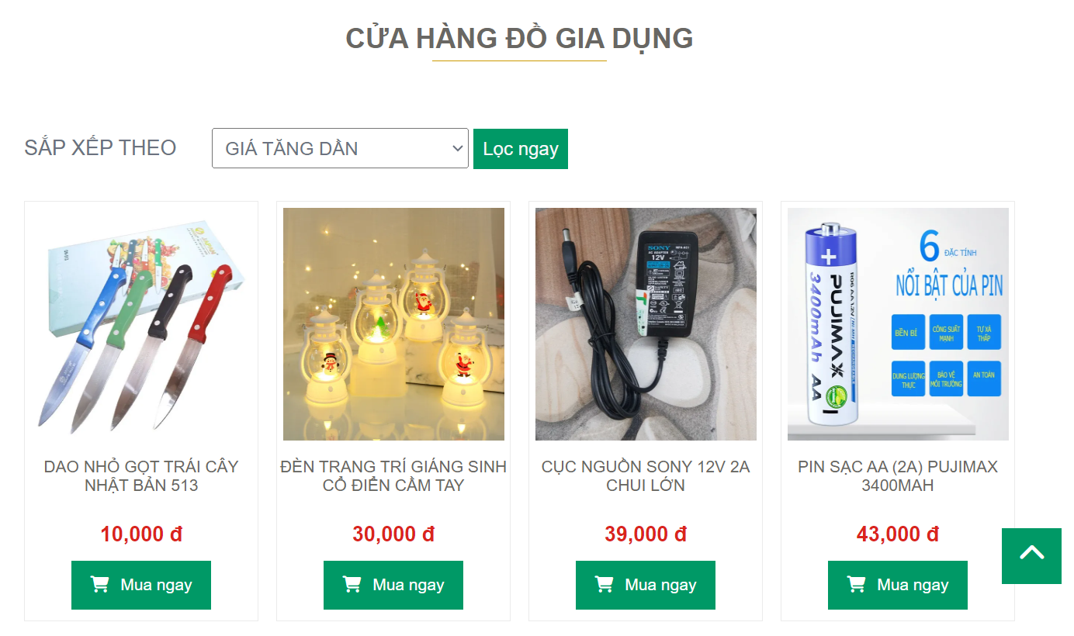

Hình 4. 12 Giao diện trang cửa hàng lọc theo giá tăng dần

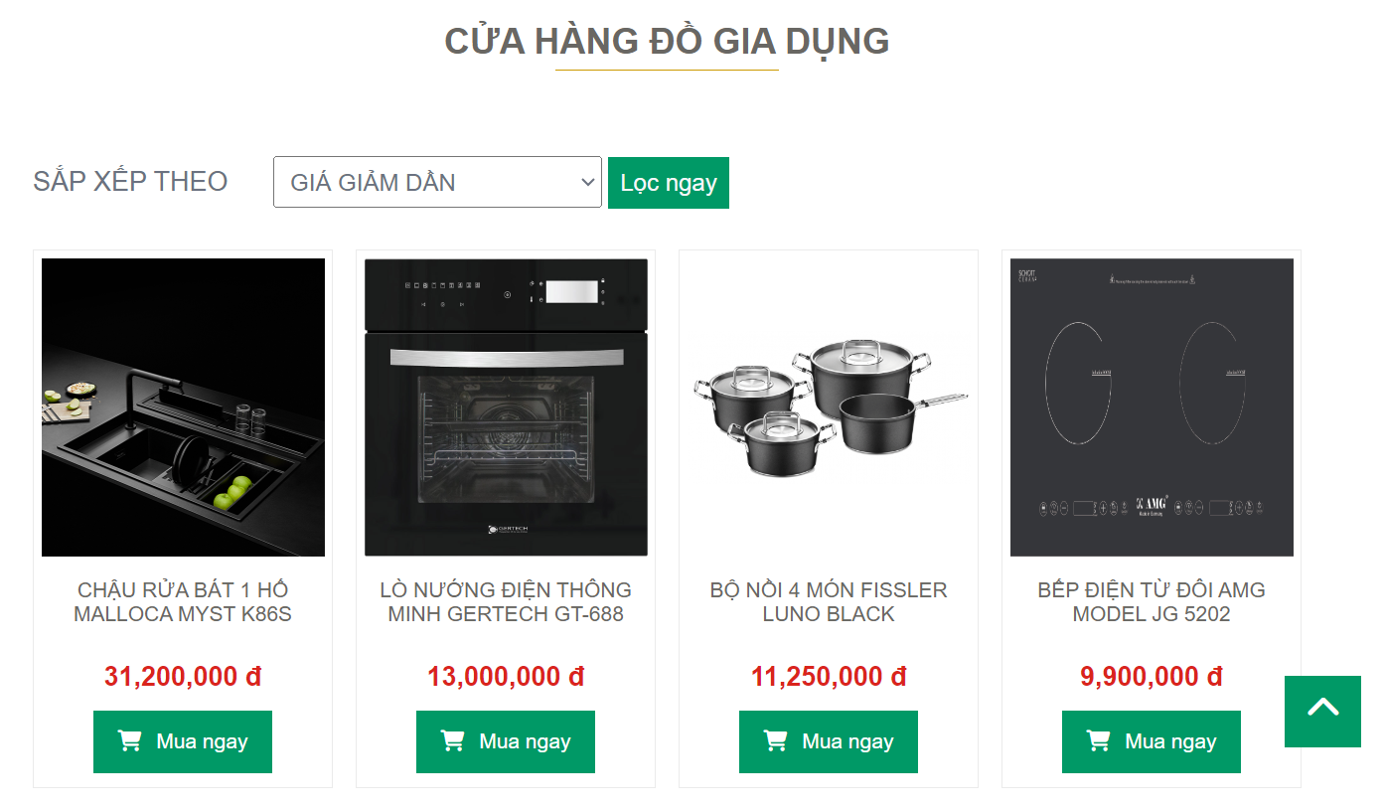

Hình 4. 13 Giao diện trang cửa hàng lọc theo giá giảm dần

### **4.2.7. Giao diện trang liên hệ**

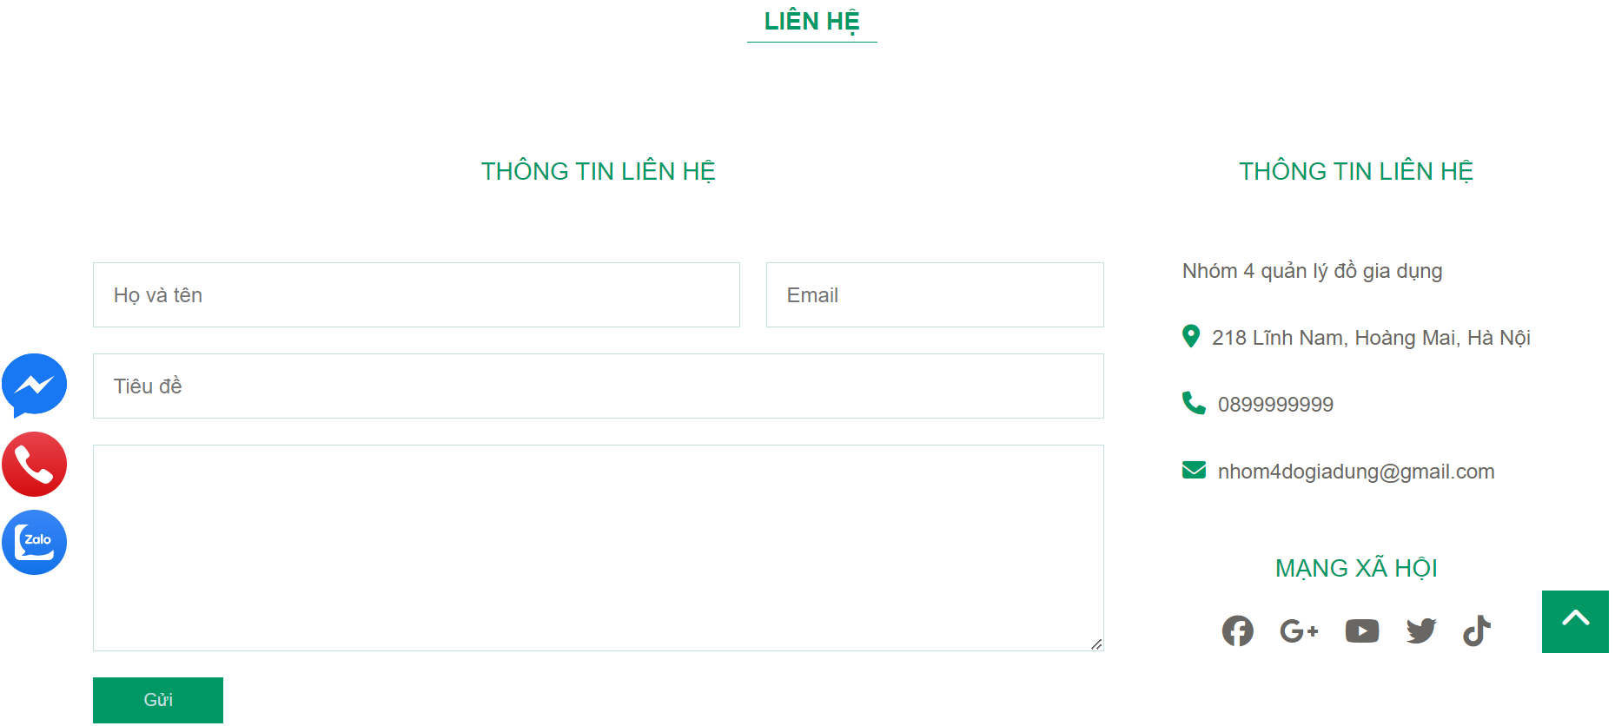

Hình 4. 14 Giao diện trang liên hệ

Khách hàng có nhu cầu hay muốn liên hệ với cửa hàng sẽ điền thông tin vào form đăng kí.

Các thông tin khách hàng sau khi thêm sẽ được lưu vào CSDL và Admin có thể xem các thông tin này và phản hồi lại cho khách hàng.

### **4.2.8. Giao diện trang chính sách**

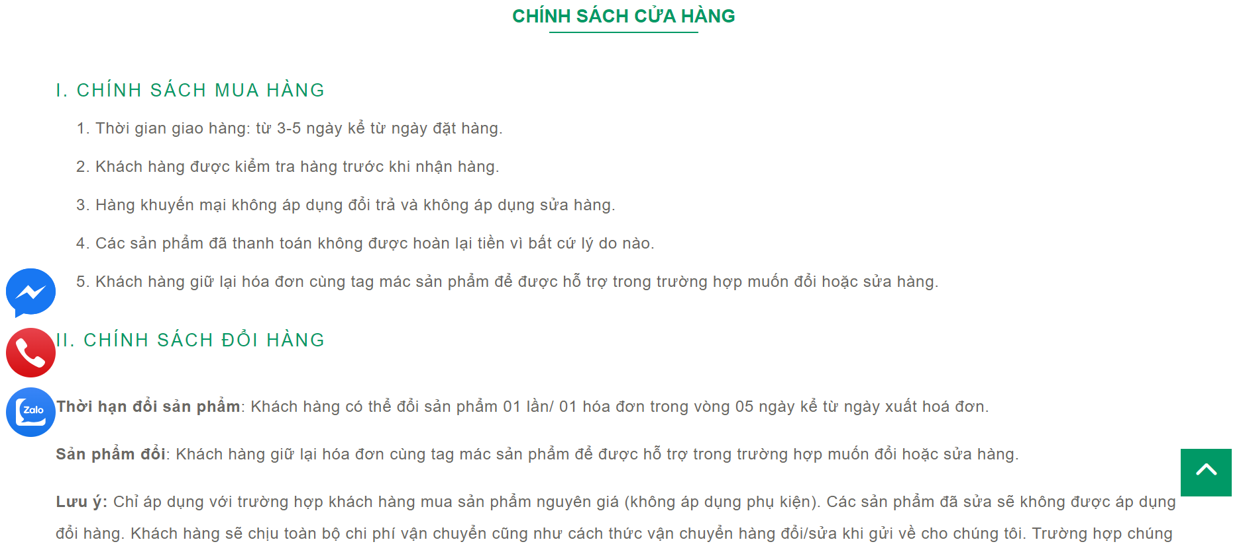

Hình 4. 15 Giao diện trang liên hệ

Trang chính sách cửa hàng nhằm giúp khách hàng nắm rõ về cách đổi trả, bảo hành của cửa hàng và các chính sách mua hàng, giao hàng.

### **4.2.9. Giao diện trang tin tức cửa hàng**

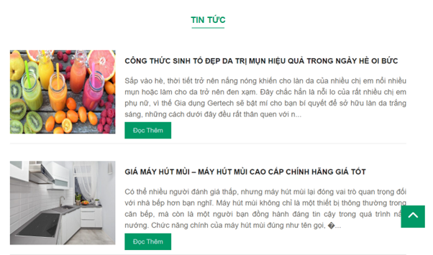

Hình 4. 16 Giao diện trang tin tức cửa hàng

Khi khách hàng có nhu cầu xem các tin tức liên quan đến các sản phẩm của cửa hàng thì khách hàng vào trang tin tức và chọn tin phù hợp và có thể đọc chúng.

### **4.2.10. Giao diện trang giới thiệu**

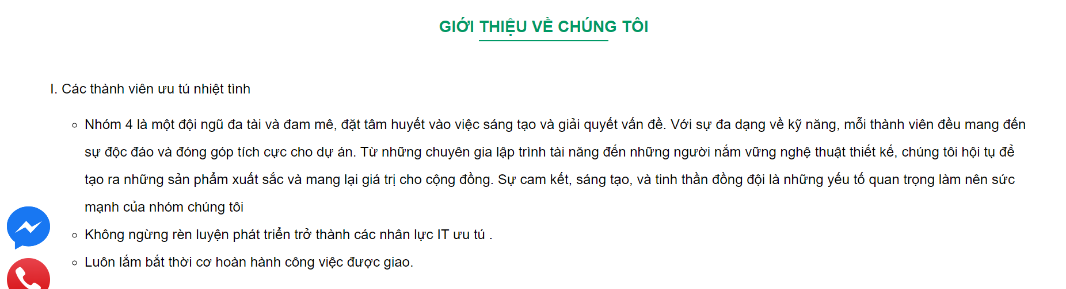

Hình 4. 17 Giao diện trang giới thiệu

Trang giới thiệu cho người dùng biết được về các mục tiêu, chiến lược của cửa hàng, và đồng thời tạo sự uy tín, niềm tin với khách hàng.

### **4.2.11. Giao diện trang tìm kiếm**

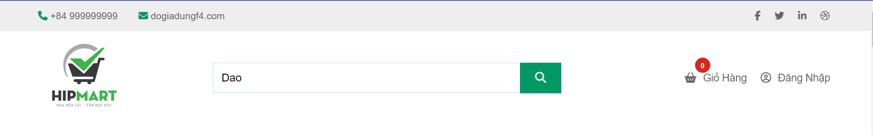

Hình 4. 18 Giao diện nhập sản phẩm cần tìm kiếm

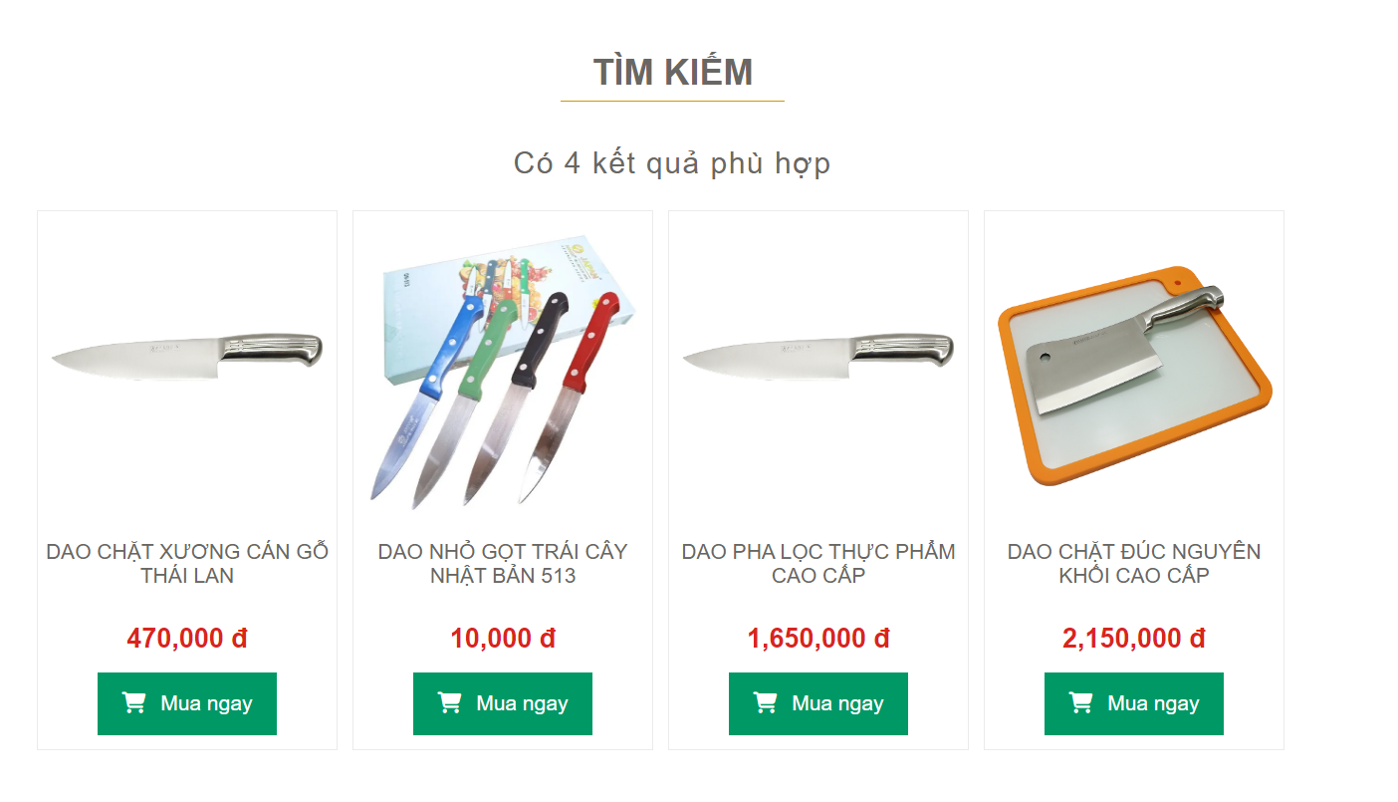

Hình 4. 19 Giao diện kết quả tìm kiếm sản phẩm

Khi khách hàng nhập từ khóa tìm kiếm trên thanh tìm kiếm thì kết quả sẽ hiện ngay bên dưới những sản phẩm theo từ khóa được nhập vào.

### **4.2.12. Giao diện trang chủ dành cho Admin**

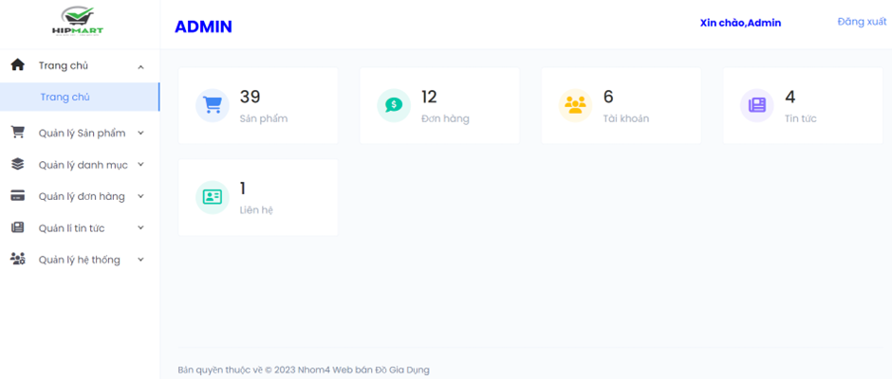

Hình 4. 20 Giao diện trang chủ dành cho Admin

Khi muốn truy cập trang dành cho Admin để quản lý trang web thì bắt buộc phải đăng nhập bằng tài khoản Admin đã được cấp. Sau khi đăng nhập thành công thì có thể dùng các chức năng của trang web dành cho Admin và sẽ hiển thị dòng chữ xin chào Admin, đăng xuất. Trang chủ web dành cho người quản trị sẽ hiển thị đầy đủ thống kê về số lượng các sản phẩm, đơn hàng, khách hàng, liên hệ, tin tức.

### **4.2.13. Giao diện trang quản lý sản phẩm**

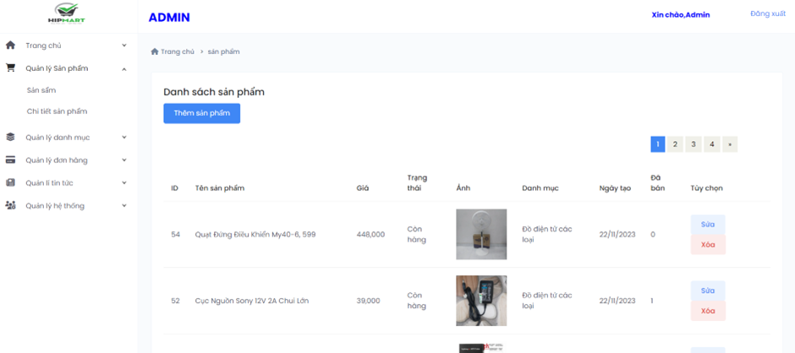

Hình 4. 21 Giao diện trang quản lý sản phẩm của trang web

Trang quản lý sản phẩm sẽ hiển thị toàn bộ sản phẩm trang web và dùng kĩ thuật phân trang để sử dụng dễ dàng. Các sản phẩm được sắp xếp theo thứ tự mới nhất. Trang quản lý sản phẩm gồm các chức năng cơ bản như:

* Thêm sản phẩm.
* Sửa sản phẩm.
* Xóa sản phẩm.

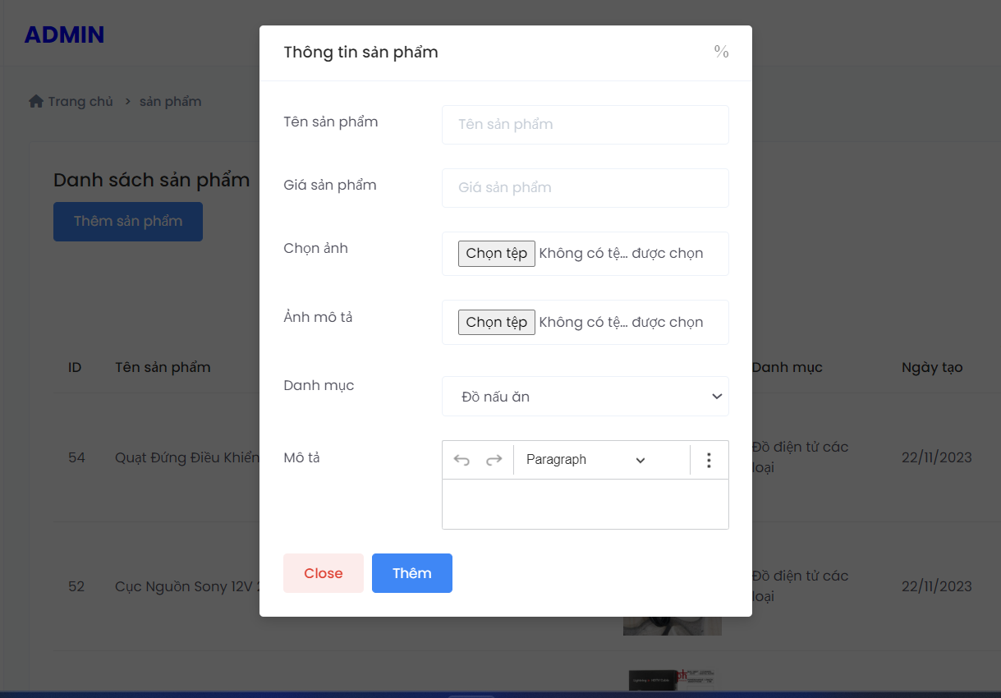

Hình 4. 22 Giao diện trang thêm sản phẩm

Khi các trường dữ liệu thỏa mãn không để trống thì Admin có thể thêm vào trong CSDL. Ảnh mô tả (*ảnh phụ của sản phẩm*) có thể được chọn nhiều ảnh.

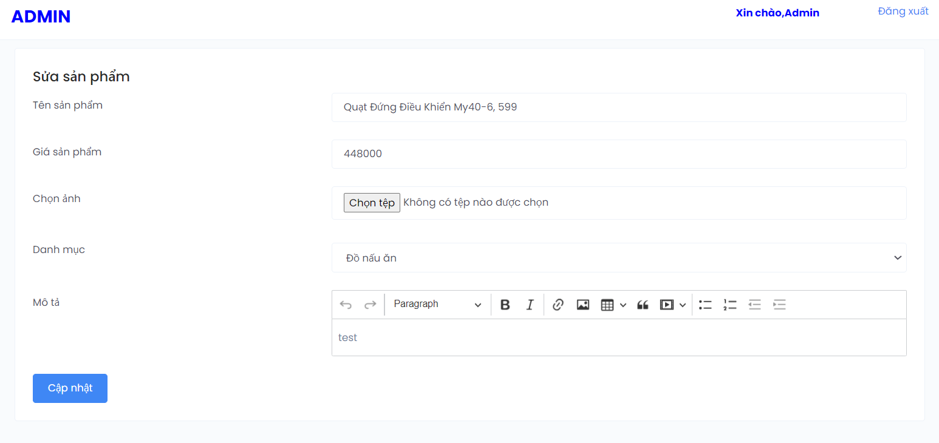

Hình 4. 23 Giao diện trang sửa sản phẩm

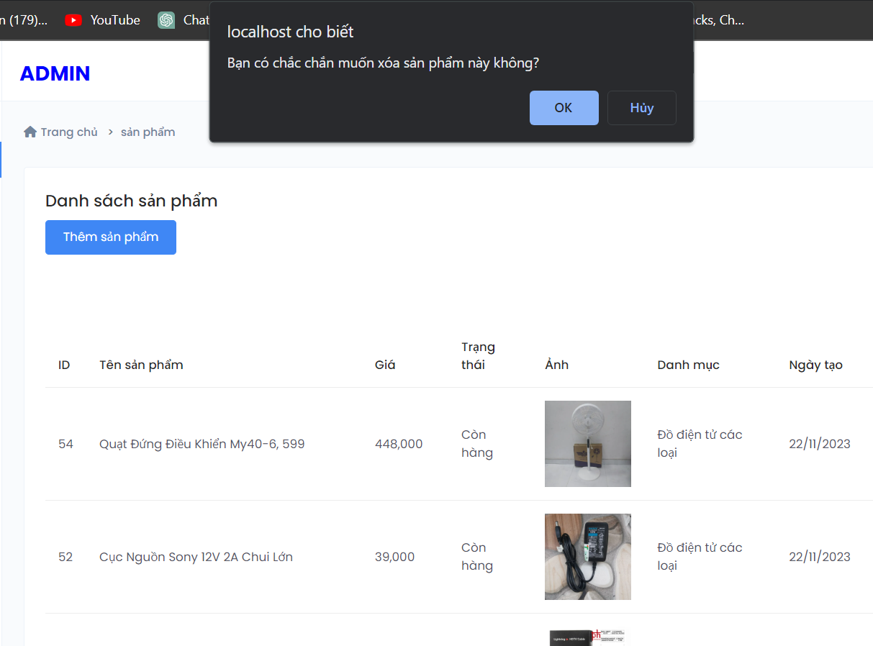

Hình 4. 24 Giao diện trang xóa sản phẩm

### **4.2.14. Giao diện trang quản lý danh mục sản phẩm**

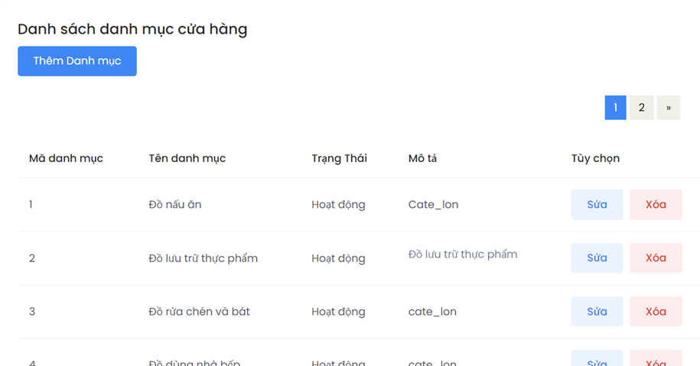

Hình 4. 25 Giao diện trang quản lý danh mục sản phẩm

### **4.2.15. Giao diện trang quản lý đơn hàng**

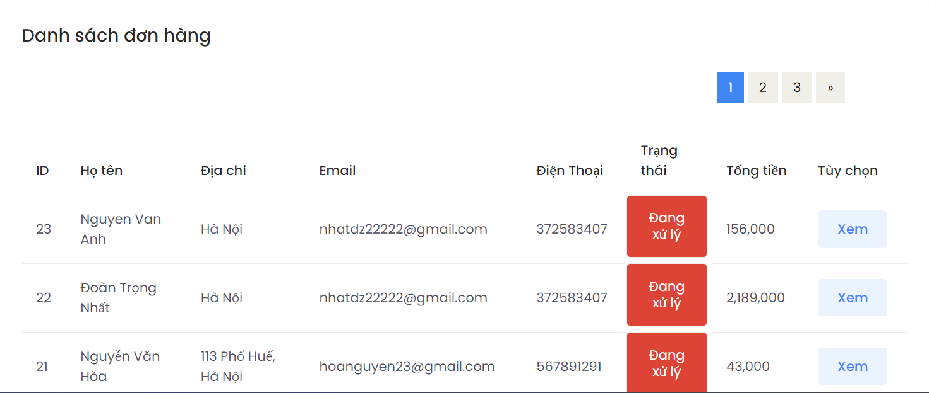

Hình 4. 26 Giao diện trang quản lý đơn hàng

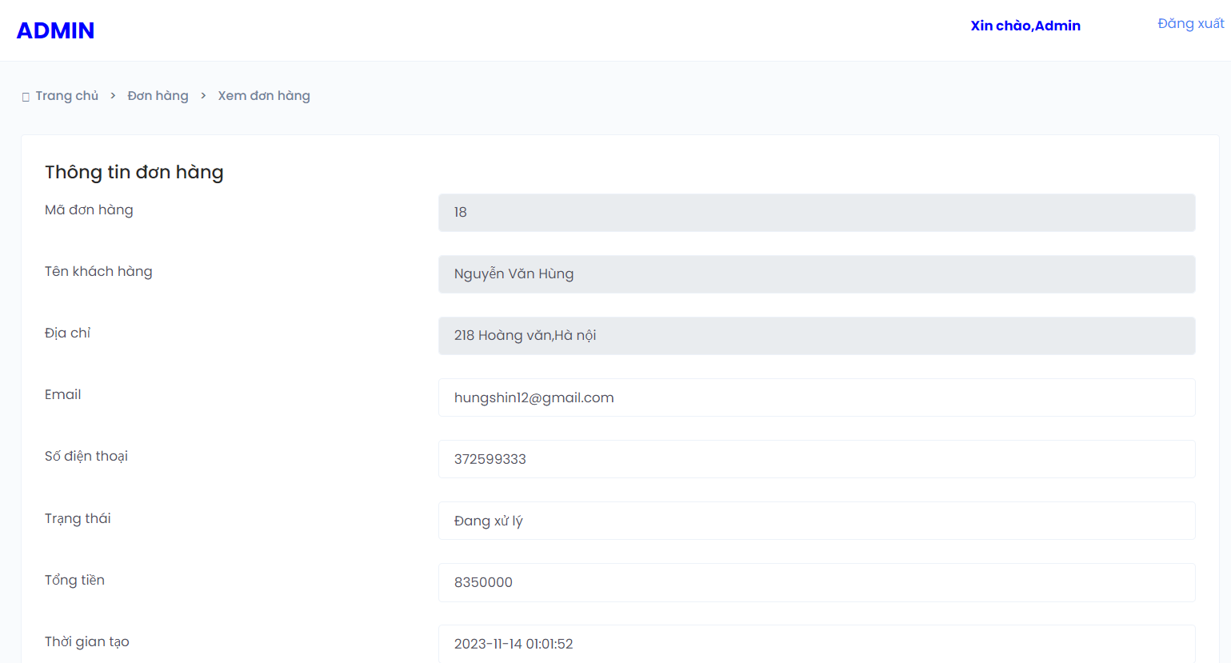

Hình 4. 27 Giao diện trang xem chi tiết đơn hàng

### **4.2.16. Giao diện trang quản lý thông tin liên hệ**

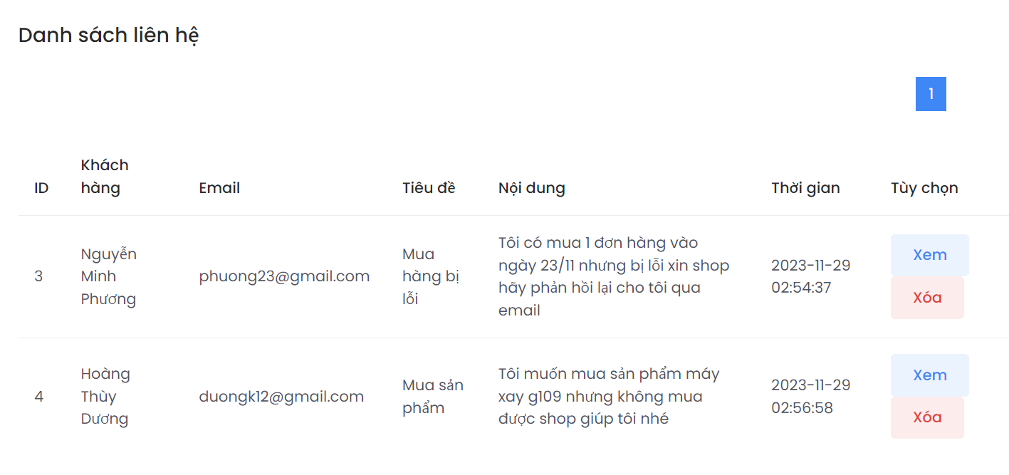

Hình 4. 28 Giao diện trang quản lý liên hệ

### **4.2.17. Giao diện trang quản lý tài khoản**

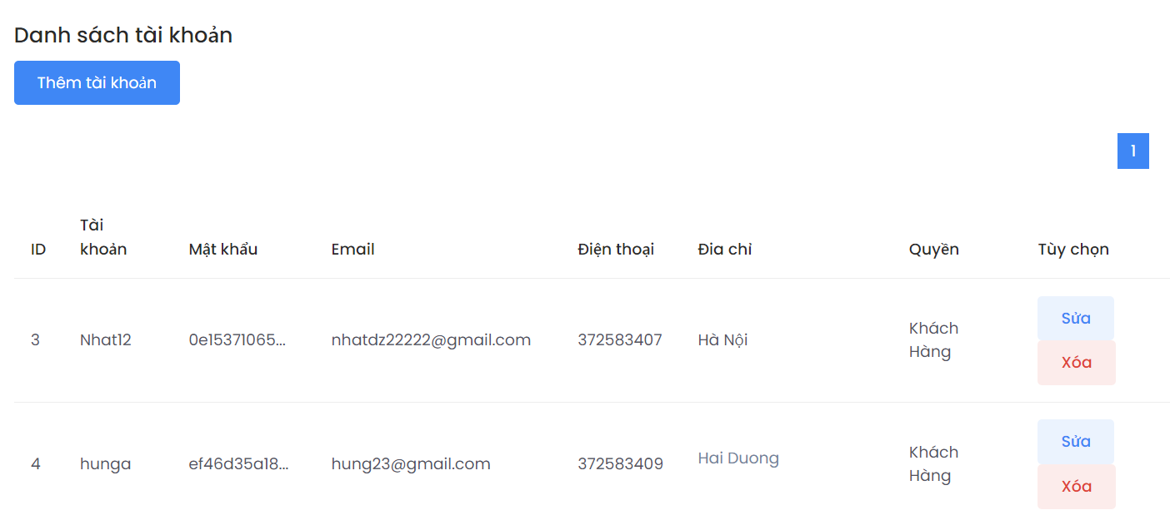

Hình 4. 29 Giao diện trang quản lý tài khoản

### **4.2.18. Giao diện trang quản lý tin tức**

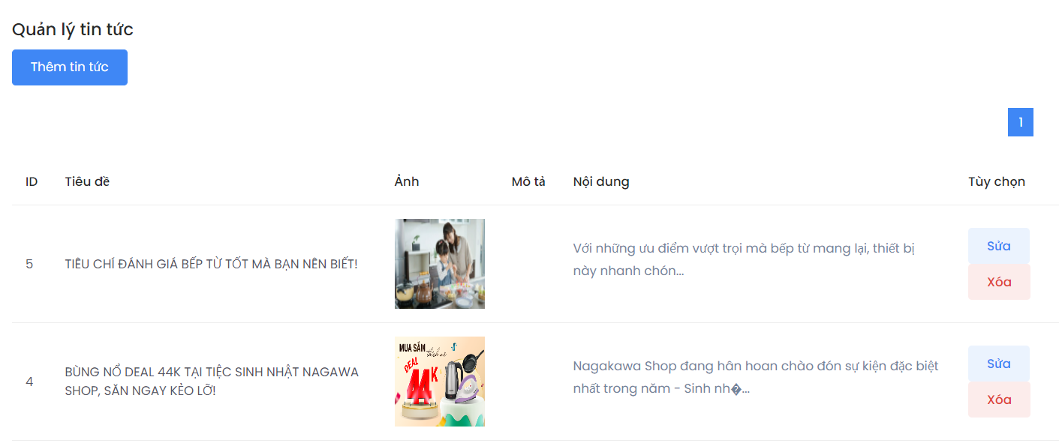

Hình 4. 30 Giao diện trang quản lý tin tức

### **4.2.19. Giao diện trang quản lý đăng kí giảm giá**

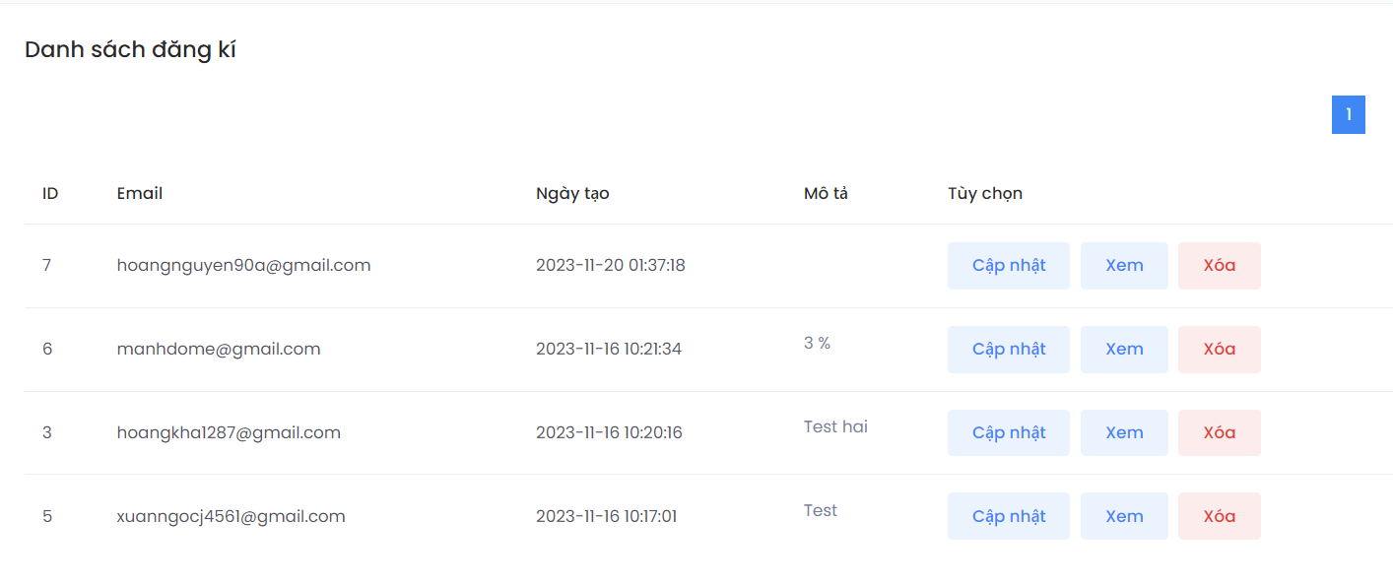

Hình 4. 31 Giao diện trang quản lý đăng kí giảm giá

# **CHƯƠNG 5: TỔNG KẾT ĐÁNH GIÁ**

* 1. **Những nội dung đã thực hiện được**
* **Giao diện khách hàng**
* Xây dựngđược giao diện khách hàng thân thiện,đầy đủ bố cục của một trang web cơ bản, trang web có danh mục sản phẩm, các hình banner*.*
* Xây dựng được trang sản phẩm, sản phẩm chi tiết***.***
* Xây dựng giỏ hàng và chức năng đặt hàng cơ bản.
* Trang web có chức năng tìm kiếm, phân trang.
* Xây dựng được trang liên hệ để khách hàng có thể kết nối với cửa hàng.
* Hoàn thành chức năng đăng nhập, đăng kí trên trang web.
* Xây dựng được trang mở rộng như tin tức, chính sách, giới thiệu.
* **Giao diện dành cho Admin**
* Xây dựng được giao diện trang chủ dành cho người quản trị, bố cục đầy đủ, thống kê số lượng sản phẩm hiện có.
* Hoàn thành các chức năng đăng nhập dành cho Admin.
* Hoàn thành các chức năng thêm, sửa, xóa sản phẩm.
* Hoàn thành các chức năng thêm, sửa, xóa danh muc sản phẩm.
* Hoàn thành các chức năng xem đơn hàng đã đặt từ khách hàng.
* Hoàn thành các chức năng thêm, sửa, xóa tin tức.
* Hoàn thành các chức năng thêm, sửa, xóa tài khoản.
* Hoàn thành các chức năng xem thông tin khách hàng liên hệ.
  1. **Những nội dung chưa thực hiện được**
* Việc kết nối giữa máy chủ còn chậm.
* Hướng giải quyết : Dùng trên máy cấu hình cao, tốc độ cao, xuất ổ đĩa nhanh.

# **KẾT LUẬN**

Qua quá trình thực hiện bài tập lớn về thiết kế trang web bán đồ gia dụng, nhóm 4 của chúng em đã có cơ hội ứng dụng và nắm vững kiến thức về HTML, CSS và PHP vào một bài toán thực tế. Dự án đã đạt được một số kết quả đáng kể, tuy nhiên, nhận thức được những khía cạnh còn chưa hoàn thiện.

Giao diện trang web còn thiếu sự sáng tạo và tối ưu hóa, điều này có thể ảnh hưởng đến trải nghiệm người dùng. Ngoài ra, nội dung cũng còn một số thiếu sót cần được bổ sung và cập nhật để trang web trở nên đầy đủ và hấp dẫn hơn.

Với thời gian và năng lực có hạn, trong một thời gian em đã nghiên cứu và ứng dụng xây dựng thử nghiệm trang Web thương mại điện tử “Bán đồ gia dụng”. Trong quá trình thực hiện đề tài này không thể tránh khỏi những thiếu sót nên đề tài đã hoàn thành ở mức độ sau:

- Tìm hiểu ngôn ngữ lập trình Web PHP & MySQL

- Áp dụng xây dựng ứng dụng thực nghiệm trang Website Bán giày NIKE

**Hướng phát triển**

* Tìm hiểu sâu hơn về ngôn ngữ PHP & MySQL để có thể đáp ứng nhiều hơn nữa nhu cầu của người sử dụng, phát triển và tối ưu hóa hệ thống.
* Hướng phát triển website đến một trang bán hàng thương mại điện tử đầy đủ các chức năng.
* Được áp dụng vào mô hình công ty, cửa hàng thực tế.

**TÀI LIỆU THAM KHẢO**

[1]. Kevin Yank, Lập trình PHP dành cho người mới bắt đầu học lập trình, 2017.

[2]. https://www.w3schools.com/php/default.asp

[3]. https://stackoverflow.com/

[4]. https://github.com/

[5]. https://chat.openai.com/

[6]. https://www.youtube.com/@BroCodez